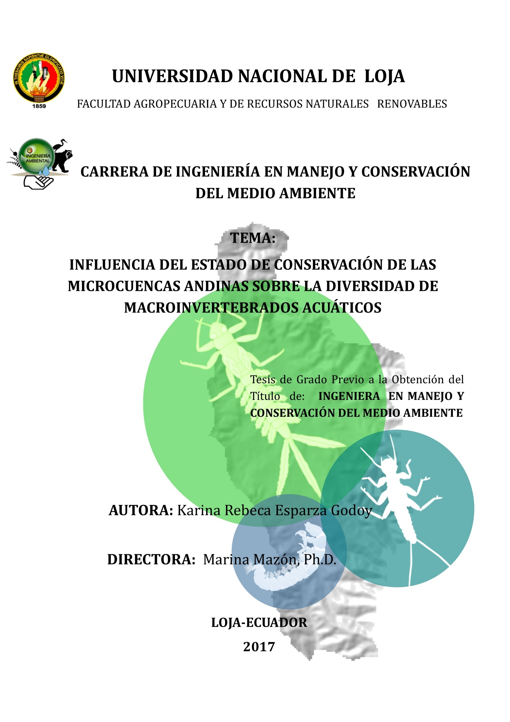
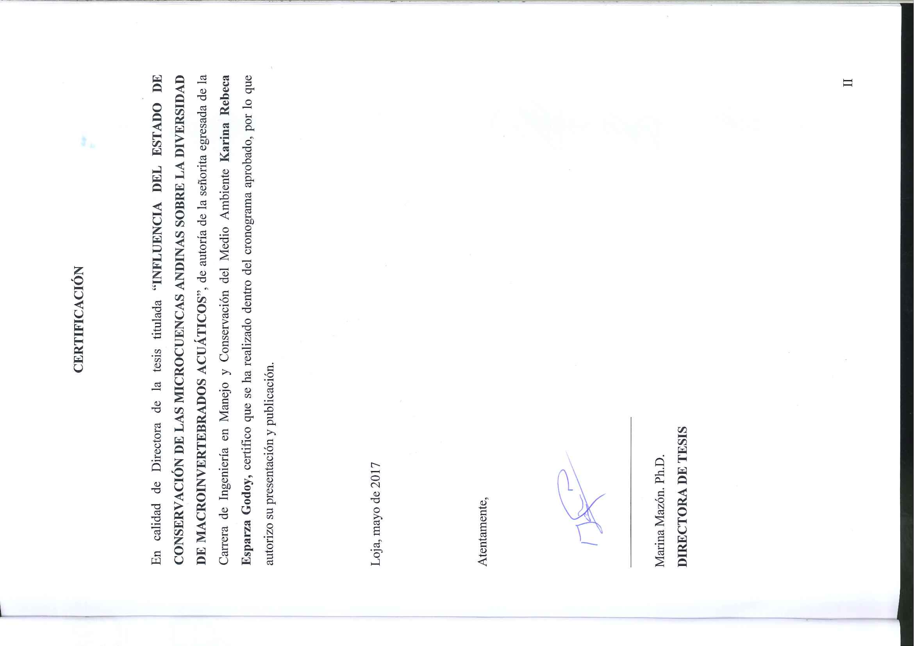
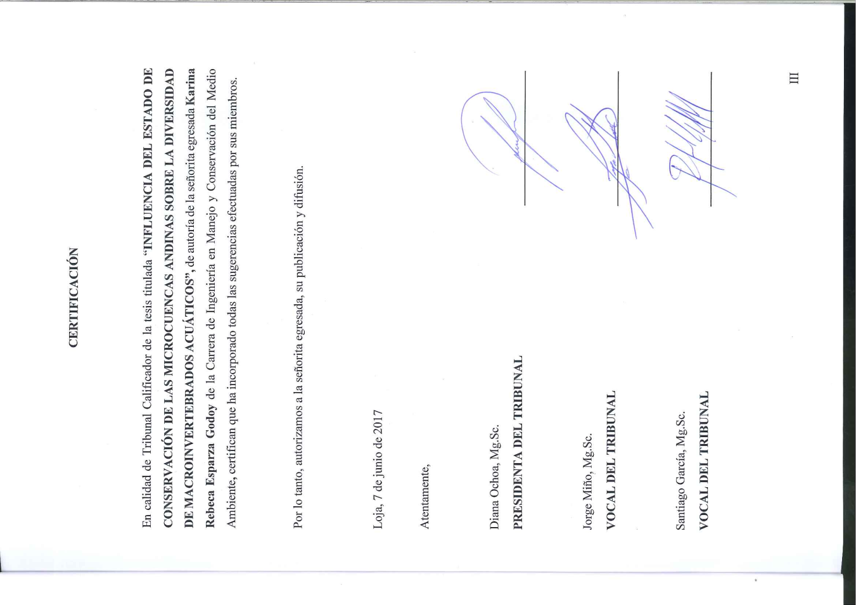
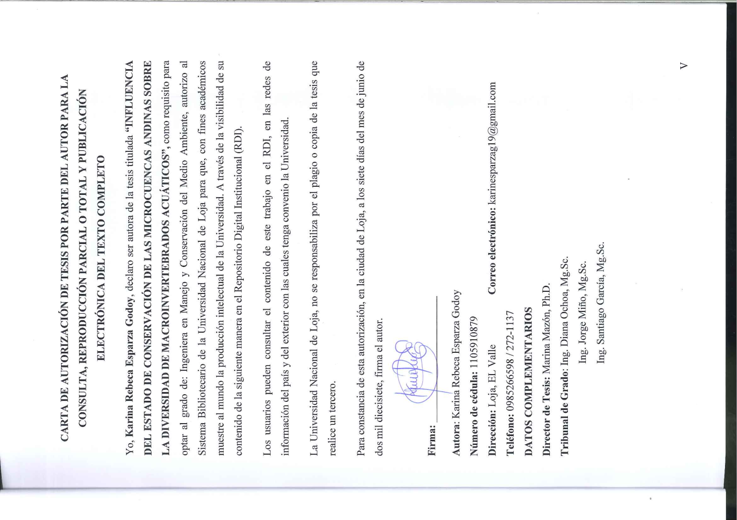
AGRADECIMIENTO
Quiero expresar mi agradecimiento a mis padres, por su comprensión, cariño, esfuerzo y trabajo, por ser mi pilar de apoyo e inspiración, por confiar y creer siempre en mí y enseñarme que la perseverancia y el esfuerzo son el camino para lograr objetivos.
De manera muy especial expreso mi agradecimiento a. Marina Mazón, Ph.D., directora de tesis, por su ayuda, guía, paciencia y valiosas sugerencias y acertados aportes en el desarrollo de esta investigación.
A Carlos Iñiguez, Ph.D. y a Nathalia Samaniego, Mg.Sc., quienes contribuyeron sustancialmente en el inicio de esta investigación con su calidez, paciencia, invaluable ayuda y colaboración. Gracias por su generosidad, por tantos conocimientos brindados y por darme la oportunidad de recurrir a su capacidad y experiencia científica.
A los miembros del tribunal calificador, por sus oportunas sugerencias que permitieron reforzar la presente tesis.
Y finalmente, a toda mi familia y amigos por todo el apoyo emocional e incondicional durante mi vida universitaria.

El autor

DEDICATORIA
Dedico este trabajo principalmente a Dios, por haberme dado la vida y permitirme el haber llegado hasta este momento tan importante de mi formación profesional.
A mis padres, Cándida Rosa Godoy Chamba y César Rodrigo Esparza Medina, por ser los pilares más importantes y por demostrarme siempre su cariño y apoyo incondicional, por ser ejemplo de perseverancia y constancia que me ha permitido ser una persona de bien, pero más que nada, por su amor.
A mis hermanas, Paola y Doménica, por estar siempre presentes, acompañándome para poderme realizar. A mi sobrino hermoso Faby Ángel, quien ha sido y es una mi motivación, inspiración y felicidad.
A Edison, que durante estos años de carrera ha sabido apoyarme para continuar y nunca renunciar, gracias por su amor incondicional y por su ayuda en mi proyecto.
Finalmente, a todos mis amigos en especial a Valeria, Yohanna, Andreina, Bladimir, Álvaro y Carlitos muchas gracias por estar conmigo en todo este tiempo donde he vivido momentos felices y tristes, gracias por ser mis amigos y recuerden que siempre los llevare en mi corazón.

ÍNDICE GENERAL
Contenido Pág.
1. INTRODUCCIÓN 1
2. REVISIÓN DE LITERATURA 3
2.1. CUENCAS HIDROGRÁFICAS 3
2.1.1. Microcuencas Hidrográficas 3
2.1.2. Amenazas de los ecosistemas de las microcuencas andinas 3
2.1.3. Importancia de la conservación de las microcuencas andinas 4
2.2. MACROINVERTEBRADOS ACUÁTICOS 5
2.2.1. Macroinvertebrados acuáticos y su rol en los ecosistemas 5
2.2.2. Grupos Funcionales de los macroinvertebrados 6
2.2.3. Macroinvertebrados acuáticos como determinadores de la calidad del agua 8
2.3. IMPORTANCIA DE LA CONSERVACIÓN DE LOS ECOSISTEMAS SOBRE LOS MACROINVERTEBRADOS ACUÁTICOS 9
2.3.1. Antecedentes en Ecuador sobre estudios de macroinvertebrados asociados a la conservación de los ecosistemas 10
3. MATERIALES Y MÉTODOS 11
3.1. ÁREA DE ESTUDIO 11
3.2. UBICACIÓN DE LOS PUNTOS DE MUESTREO 12
3.3. METODOLOGÍA PARA DETERMINAR LA DIVERSIDAD DE MACROINVERTEBRADOS ACUÁTICOS, EN FUNCIÓN DE LA CONSERVACIÓN DE DOS ECOSISTEMAS EN MICROCUENCAS ANDINAS 13
3.3.1. Colecta de macroinvertebrados y determinación taxonómica 13
3.3.2. Análisis de Datos 14
3.4. METODOLOGÍA PARA DETERMINAR LA DIVERSIDAD DE MACROINVERTEBRADOS ACUÁTICOS EN FUNCIÓN DE LOS PARÁMETROS FÍSICOS DE LOS RÍOS 15
3.4.1. Análisis de Datos 16
3.5. METODOLOGÍA PARA ANALIZAR SI LAS DOS RELACIONES MACROINVERTEBRADOS/CONSERVACIÓN Y MACROINVERTEBRADOS/PARÁMETROS FÍSICOS DE LOS RÍOS, VARIAN EN DOS ÉPOCAS DEL AÑO 16
3.5.1. Análisis de Datos 17
4. RESULTADOS 18
4.1. DIVERSIDAD DE MACROINVERTEBRADOS 18
4.1.1. Índices de diversidad 19
4.1.2. Calidad biológica 19
4.2. DIVERSIDAD DE MACROINVERTEBRADOS, EN FUNCIÓN DE LA CONSERVACIÓN DE DOS ECOSISTEMAS EN MICROCUENCAS ANDINAS 20
4.3. DIVERSIDAD DE MACROINVERTEBRADOS EN FUNCIÓN DE LOS PARÁMETROS FÍSICO-QUÍMICOS DE LOS RÍOS 24
4.4. ANÁLISIS DE LAS VARIACIONES EN LAS DOS ÉPOCAS DEL AÑO, ENTRE LAS RELACIONES, MACROINVERTEBRADOS/CONSERVACIÓN Y MACROINVERTEBRADOS/PARÁMETROS FÍSICOS DE LOS RÍOS 27
4.4.1. Relación macroinvertebrados/conservación 27
4.4.2. Relación macroinvertebrados/parámetros físico-químicos 31
5. DISCUSIÓN 35
5.1. DIVERSIDAD DE MACROINVERTEBRADOS, EN FUNCIÓN DE LA CONSERVACIÓN DE DOS ECOSISTEMAS EN MICROCUENCAS ANDINAS 35
5.2. DIVERSIDAD DE MACROINVERTEBRADOS, EN FUNCIÓN DE LOS PARÁMETROS FÍSICOS DE LOS RÍOS 39
6. CONCLUSIONES 44
7. RECOMENDACIONES 45
8. BIBLIOGRAFÍA 46
9. ANEXOS 62

ÍNDICE DE CUADROS
Contenido Pág.
Cuadro 1. Puntos georreferenciados de las microcuencas andinas de muestreo 12
Cuadro 2. Valores promedios de diversidad de Shannon – Weaver (H’) y Margalef (M) de macroinvertebrados correspondientes a las dos épocas de muestreo, en cada una de las microcuencas muestreadas 19
Cuadro 3. Valores promedios de los índices de calidad biológica de las seis estaciones de muestreo 19
Cuadro 4. Valores promedios y desviación estándar (± DE) de las métricas estructurales de las microcuencas estudiadas en dos niveles de conservación. 21
Cuadro 5. Resultados del análisis de varianza ANOVA (H) y nivel de significancia (p) de cada métrica estructural con respecto al estado de conservación. Se indica en negrita los valores con diferencias estadísticamente significativas. 22
Cuadro 6. Aporte de cada variable físico-química a los factores obtenidos en el ACP de las estaciones muestreadas. Se marcan en negrita los valores más altos. 25
Cuadro 7. Resultados del análisis de correlación entre parámetros físico-químicos. Los niveles de significancia se indican con asteriscos: p < 0,0001***, p < 0,001**, p < 0,01*, p < 0.05. 26
Cuadro 8. Resultados de las correlaciones entre los parámetros físico-químicos y las métricas estructurales. Las correlaciones marcadas con negrita son significativas en p <0,05. 26
Cuadro 9. Valores promedios de las métricas estructurales de los dos ecosistemas muestreados en las épocas lluviosa y menos lluviosa. 28
Cuadro 10. Niveles de significancia (p) obtenidos del análisis de varianza ANOVA (H) para cada métrica estructural respecto al estado de conservación, muestreados en época lluviosa y menos lluviosa. Se marcan en negrita los resultados significativos (p<0,05). 29
ÍNDICE DE FIGURAS
Contenido Pág.
Figura 1. Ubicación del área de estudio 11
Figura 2. Histograma de los niveles de precipitación del año 2015, de la estación meteorológica la Argelia 17
Figura 3. Histograma de los niveles de precipitación del año 2016, de la Estación Meteorológica la Argelia 17
Figura 4. Abundancias totales de los órdenes más representativos en cada estación de muestreo del estudio 18
Figura 5. Abundancias totales de los órdenes más representativos en cada ecosistema del estudio 20
Figura 6. Box Plot de los parámetros estructurales en relación al estado de conservación de las áreas de estudio que han mostrado diferencia estadísticamente significativa. A) IMEERA-B, B) depredadores (% ind.), C) taxas tolerantes (%S), D) taxas intolerantes (%S), E) taxas EPT (%S), y F) ABI. 23
Figura 7. Análisis de Cluster de las zonas de estudio según sus parámetros físico-químicos 24
Figura 8. Resultados del Análisis de Componentes Principales de los parámetros físico-químicos de los ecosistemas andinos de estudio. A) Aporte de cada variable a la distribución de los datos. B) Distribución de las estaciones en el espacio bidimensional según el estado de conservación. 25
Figura 9. Valores promedios de la abundancia y riqueza de los diferentes ecosistemas en cada época del año. 27
Figura 10. Box Plot de los parámetros estructurales en relación al estado de conservación de las áreas de estudio que han mostrado diferencia estadísticamente significativa en época lluviosa. A) IMEERA-B, B) riqueza (S), C) depredadores (% ind.), D) filtradores (%ind.), E) raspadores (%ind.), F) taxas tolerantes (%S), H) taxas intolerantes (%S), I) taxas EPT (%S) y J) ABI 31
Figura 11. Box Plot de los parámetros estructurales en relación al estado de conservación de las áreas de estudio que han mostrado diferencia estadísticamente significativa en época menos lluviosa. A) IMEERA-B y B) depredadores (% ind.). 31
Figura 12. Resultados del Análisis del Componentes Principales de los parámetros físico-químicos de los ecosistemas andinos de estudio. A) Aporte de cada variable en época lluviosa a la distribución de los datos. B) Distribución de las estaciones en el espacio bidimensional según el estado de conservación en época lluviosa. 32
Figura 13. Resultados del Análisis del Componentes Principales de los parámetros físico-químicos de los ecosistemas andinos de estudio. A) Aporte de cada variable en época menos lluviosa a la distribución de los datos. B) Distribución de las estaciones en el espacio bidimensional según el estado de conservación en época menos lluviosa 33
Figura 14. Resultados de la correlación entre los parámetros estructurales de los macroinvertebrados acuáticos y los parámetros físico-químicos del agua en las microcuencas andinas. A) Distribución de los parámetros en época lluviosa. B) Distribución de los parámetros en época menos lluviosa. 34

ÍNDICE DE ANEXOS
Contenido Pág.
Anexo 1. Clasificación taxonómica de los macroinvertebrados capturados en las estaciones de muestreo, en las dos épocas del año correspondientes. 62
Anexo 2. Valores de puntajes de los parámetros estructurales de los macroinvertebrados capturados en las estaciones de muestreo, en las dos épocas del año correspondientes. 64
Anexo 3. Valores de los parámetros físico-químicos de los ríos, en las dos épocas del año correspondientes 64
Anexo 4. Resultados del Análisis de componenete principales de los parámetros físico-químicos de las microcuencas andinas, durante las dos épocas del año correspondientes. Se marcan de negrita los valores más altos. 64
Anexo 5. Valores de la Correlación de Pearson de los parámetros físico-químicos de los ríos con los estructurales de los macroinvertebrados correspondiente a la época lluviosa. Se marcan de negrita los valores más altos. 65
Anexo 6. Valores de la Correlación de Pearson de los parámetros físico-químicos de los ríos con los estructurales de los macroinvertebrados correspondiente a la época menos lluviosa. Se marcan de negrita los valores más altos. 66
Anexo 7. Sitios de estudio por cada estado de conservación de época lluviosa y menos lluviosa: 66
Anexo 8. Órdenes de macroinvertebrados acuáticos con los valores mayores de abundancia. 67

ACRÓNIMOS
DMA Directiva Europea Marco del Agua
PNUMA Programa de las Naciones Unidas para el Medio Ambiente
CABIRA Calidad Biológica de los Ríos Altoandinos
FAO Organización de las Naciones Unidas para la Alimentación y la Agricultura
ABI Índice Biótico Andino
IMEERA-B Índice Mulimétrico de Estado Ecológico de Ríos Altoandinos
EPT Ephemeroptera, Plecoptera y Trichoptera
ANOVA Análisis de varianza
MPS Sistema Multi-Sonda
ACP Análisis de Componentes Principales
BMWP Biological Monitoring Working Party
CERA Calidad Ecológica de ríos Andinos

“INFLUENCIA DEL ESTADO DE CONSERVACIÓN DE LAS MICROCUENCAS ANDINAS SOBRE LA DIVERSIDAD DE MACROINVERTEBRADOS ACUÁTICOS”

RESUMEN
El incremento de zonas pobladas, la expansión de la frontera agrícola, la ganadería, la sobreexplotación de los recursos naturales y la contaminación de las aguas están afectando las condiciones ecológicas de las microcuencas andinas, planteando graves perturbaciones con efectos variables sobre la integridad de los ambientes lóticos y su biota. En el presente estudio se calcularon y analizaron quince métricas estructurales, funcionales y de calidad biológica del agua y parámetros físico-químicos para evaluar la influencia del estado de conservación sobre las comunidades de macroinvertebrados, dentro de 100m del cauce en seis ríos andinos de la ciudad de Loja, tres ubicados en áreas conservadas (bosque) y tres en áreas no conservadas (pastizal) en las dos épocas del año (lluviosa y menos lluviosa). Las mediciones de macroinvertebrados y calidad biológica IMEERA-B, ABI, taxas tolerantes, EPT y depredadores tuvieron valores significativamente mayores en bosques respecto a pastizales, y las taxas intolerantes unos valores significativamente mayores en pastizales respecto a bosques. Con respecto a la época de año, el índice IMEERA-B y grupo alimenticio de depredadores fueron los únicos indicadores que presentaron diferencias en las dos épocas. En cuanto a los indicadores de calidad de agua, éstos muestran que la condición de los ríos andinos es muy buena pese a las condiciones observadas. Al analizar los parámetros físico-químicos, los factores que mejor caracterizan las microcuencas andinas estudiadas fueron esencialmente el pH, la conductividad, TDS, salinidad y oxígeno disuelto, ya que determinan las características del medio y la composición de las comunidades de macroinvertebrados que en él habitan. Nuestros resultados sugieren que tener un buen estado de conservación de las microcuencas ayuda a mantener y mejorar la diversidad de macroinvertebrados acuáticos, y que además la época del año es un factor determinante en cuanto a la abundancia de éstos.
Palabras claves: microcuencas andinas; estado de conservación; parámetros físico químicos; calidad del agua y macroinvertebrados acuáticos.

ABSTRACT
The increase of populated areas, the expansion of the agricultural border, cattle ranching, overexploitation of natural resources and water pollution are affecting the ecological conditions of the Andean microbasins, causing serious disturbances with variable effects on the integrity of the environments and their biota. In the present study, fifteen structural, functional and biological-quality water metrics and physical-chemical parameters were evaluated and analyzed to evaluate the influence of the conservation status on the macroinvertebrate communities, within 100m of the channel in six Andean rivers of the city Of Loja, three located in conserved areas (forest) and three in non-conserved areas (pasture) during the two seasons of the year (rainy and less rainy). Measurements of macroinvertebrates and biological quality IMEERA-B, ABI, tolerant rates, EPT and predators had significantly higher values ​​in forests than pastures, and intolerant taxa values ​​significantly higher in forests than in forests. With respect to the time of year, the IMEERA-B index and food group of predators were the only indicators that showed differences in the two seasons. As for the water quality indicators, these show that the condition of the Andean rivers is very good despite the observed conditions. In analyzing the physical and chemical parameters, the factors that best characterize the studied Andean microbasins were essentially pH, conductivity, TDS, salinity and dissolved oxygen, since they determine the characteristics of the environment and the composition of the communities of macroinvertebrates that in it They inhabit Our results suggest that having a good state of conservation of micro-watersheds helps to maintain and improve the diversity of aquatic macroinvertebrates, and that the time of year is a determining factor in the abundance of these.
Keywords: Andean microbasins; state of conservation; physical-chemical parameters; Water quality and aquatic macroinvertebrates.

INTRODUCCIÓN
A nivel mundial existe un creciente interés en preservar los ecosistemas fluviales andinos, ya que concentran una alta heterogeneidad ambiental, una elevada diversidad biológica (Young, 2011) y proporcionan el suministro de agua a centros urbanos y rurales, entre otros beneficios (Acosta et al., 2009). Sin embargo, el alto incremento de zonas pobladas, la expansión de la frontera agrícola, la sobreexplotación de los recursos naturales y la contaminación de las aguas (Crespo et al., 2014), han ejercido una extensiva transformación en los ecosistemas de las cuencas hidrográficas, planteando graves perturbaciones con efectos variables sobre la integridad de los ambientes lóticos y su biota (Barrios y Rodríguez, 2013; Zúñiga et al., 2013). Según Morelli y Verdi (2014) y Rezende et al. (2014), la interacción entre los sistemas terrestres y acuáticos influye en la estructura de los hábitats del río, afectando, consecuentemente, la composición de los macroinvertebrados acuáticos, pues la vegetación ribereña se encuentra más conectada a la vida que sucede dentro del río que a la que sucede fuera de él (Meza et al., 2012).
La declinación hídrica se debe principalmente a la pérdida o fragmentación del hábitat; varios estudios enfocados a lo largo de la región andina ecuatoriana han demostrado que la deforestación afecta a la estructura del hábitat y a los ensamblajes de la comunidad de macroinvertebrados en los arroyos, las tasas de descomposición de hojarasca y los procesos hidrológicos (Iñiguez et al., 2014). Particularmente, en la ciudad de Loja existe evidencia que los sistemas lóticos están siendo deteriorados, debido a actividades agrícolas, extracción del material pétreo y los colectores marginales (Arteaga, 2014).
En este contexto, a pesar de la importancia de las cuencas hidrográficas andinas, tanto socioeconómica como ambiental, en América del Sur, particularmente en los Andes ecuatorianos, actualmente han sido poco estudiadas (Zúñiga et al., 2013; Crespo et al., 2014; Villamarín et al., 2014). Pese a ello, dentro de esta gama de estudios, existen trabajos que demuestran que la comunidad de macroinvertebrados acuáticos puede ser alterada como consecuencia de los cambios ambientales antropogénicos (De Souza et al., 2012; Suárez, 2012; Miserendino y Gullo, 2014)
Los patrones de distribución y diversidad de las comunidades de macroinvertebrados en los sistemas acuáticos, están marcados fundamentalmente por las características medioambientales y las características físicas, químicas y biológicas del agua (Melo, 2009; Abdelsalam y Tanida, 2013; Suriano y Fonseca, 2013; Rezende et al., 2014). Los macroinvertebrados, al formar parte de un grupo abundante y diverso en la fauna acuática (Aguirre et al., 2012), y dado su grado de sensibilidad ante los cambios antropogénicos y naturales de su hábitat (Rezende et al., 2014), han sido usados como bioindicadores para evaluar, mediante los cambios en su composición, riqueza y abundancia, el estado de conservación de los ecosistemas, a fin de detectar ambientes perturbados (Wilches et al., 2013), en especial cuando la integridad del bosque de ribera se ve afectada.
La importancia de conocer la variabilidad del estado de conservación de las microcuencas andinas sobre la diversidad de los macroinvertebrados facilita conocer la variación temporal y espacial de los organismos que están siendo afectados directa e indirectamente por el estado de conservación de los ecosistemas (Fierro et al., 2015), provocando que la diversidad biológica mundial esté desapareciendo a elevadas tasas durante las últimas décadas (Rezende et al., 2014).
El presente trabajo de investigación está orientada a través del cumplimiento de los siguientes objetivos:
Objetivo General:
- Analizar los efectos de la influencia del estado de conservación del paisaje y los parámetros físicos del río, sobre la diversidad de los macroinvertebrados acuáticos, en dos épocas del año.
Objetivos Específicos:
- Determinar la diversidad de macroinvertebrados acuáticos, en función de la conservación de dos ecosistemas en microcuencas andinas.
- Determinar la diversidad de macroinvertebrados acuáticos, en función de parámetros físicos de los ríos.
- Analizar si las dos relaciones, macroinvertebrados/conservación y macroinvertebrados/parámetros físicos de los ríos, varían en dos épocas del año.

REVISIÓN DE LITERATURA

CUENCAS HIDROGRÁFICAS
Una cuenca hidrográfica es un territorio delimitado por la propia naturaleza, esencialmente por los límites de las zonas de escurrimiento de las aguas superficiales que convergen hacia un mismo cauce (Garcés, 2011). Su función hidrológica se asemeja a la de un colector que recibe la precipitación pluvial y la convierte en escurrimiento (Cruz et al., 2015). Es decir, las cuencas hidrográficas son sistemas abiertos, que reciben energía y materia de la atmósfera y procesos endogénicos y la pierde a través del caudal y la descarga de sedimentos (Geraldi et al., 2010).
Ferrer y Torrero (2015) también la definen como un espacio, como una unidad territorial formada por un río con sus afluentes y por un área colectora de aguas, donde están contenidos los recursos naturales y básicos como el agua, el suelo, la flora y la fauna, que permiten el desarrollo de las diversas actividades humanas.

Microcuencas Hidrográficas
Moreno y Renner (2007) y Wambeke (2009) definen una microcuenca como una pequeña cuenca de primer o segundo orden, en donde vive un cierto número de comunidades utilizando y manejando los recursos del área, principalmente suelo y agua, pero además incluyendo vegetación, tanto cultivos como vegetación nativa, y fauna, tanto, animales domésticos como silvestres.
Es un componente articulador del medio natural que constituye parte del sistema de soportes materiales (Hernández, 2015). Así mismo, la Unión Internacional para la Conservación de la Naturaleza (2009) la define como un territorio que drena sus aguas hacia un curso principal de una subcuenca, es decir, que la cuenca se divide en subcuencas, las cuales a su vez se dividen en microcuencas.

Amenazas de los ecosistemas de las microcuencas andinas
La región Andina presenta una elevada diversidad de ecosistema resultantes de la interacción de procesos biofísicos a escalas continentales, subregionales y locales (CONDENSAN et al., 2016). Actualmente en estos ecosistemas se muestra una constante degradación por las diferentes presiones o modificaciones antropogénicas relacionadas con cambios en la cobertura vegetal (Murtinho et al., 2013), el incremento progresivo de la población, el aumento de la explotación de recursos (Machado et al., 2010) y la contaminación de las aguas (Acosta et al., 2009), provocando alteraciones a los elementos particulares en su perfil longitudinal (Guevara, 2013).
Particularmente los ecosistemas fluviales altoandinos se ven afectados constantemente por las extracciones de agua para la agricultura y poblaciones urbanas y los proyectos de energía hidroeléctrica (Anderson et al., 2011), que alteran negativamente el hábitat original, al aislar y reducir el área del mismo y producir un aumento proporcional de bordes con relación a las condiciones de interior (Carabelli et al., 2015).
El impacto de la agricultura sobre los ecosistemas se refleja en la conversión de hábitats y las consecuencias que trae aparejado, tales como la erosión de suelos y sedimentación de cauces y la contaminación por los productos agroquímicos que escurren hacia los cuerpos de agua o drenan a las aguas subterráneas. La contaminación de los cuerpos de agua por minería y petróleo presenta un gran problema para la fauna y para los seres humanos, ya que el mercurio y otros contaminantes derivados de dichas actividades no son biodegradables y se acumulan en los tejidos de los seres vivos (Anderson et al., 2011; Tognelli et al., 2016).
El relieve de la región andino-amazónica, sumado a la elevada disponibilidad de agua, hace que el área tenga un alto potencial para la generación de energía hidroeléctrica. Y, si bien el represamiento de ríos provee una importante fuente de energía y agua para riego y para consumo, también produce impactos, entre las principales consecuencias de la construcción de represas son la fragmentación de los ríos y la regulación del flujo de agua, produciendo una disminución de la conectividad natural y cambios físico-químicos en el agua que alteran los procesos ecológicos (Tognelli et al., 2016).

Importancia de la conservación de las microcuencas andinas
En la última década, varios estudios han hecho hincapié en la necesidad de establecer prioridades de conservación debido a que algunos ecosistemas están en mayor riesgo de ser destruidos que otros, y debido a que los recursos financieros y políticos disponibles para la conservación son limitados (Sierra et al., 2002).
Por lo tanto, la conservación de los ecosistemas de microcuencas andinas se ha convertido en un hecho de suma importancia en la actualidad, debido a que cuentan con un elevado valor ecológico (Celleri y Feyen, 2009), mantienen estable la biodiversidad y proporcionan servicios y bienes ambientales, tales como la degradación de desechos orgánicos, la formación de suelos y el control de la erosión, la captura y almacenamiento de carbono (Rodríguez et al., 2012), la regularización y provisión hídrica (Iñiguez et al., 2014) y la prevención de consecuencias ecológicas futuras (Sudhakar et al., 2016). Celleri y Feyen (2009) también mencionan que la gran variedad de pistas, picos y valles aislados en los ecosistemas andinos produce una multiplicidad de micro hábitats que condujeron a la evolución de un increíble número de especies vegetales y animales.
Los ecosistemas andinos también ofrecen una serie de Servicios Ambientales Hidrológicos, tales como la regulación del ciclo hidrológico, los altos rendimientos hídricos, el mantenimiento de la calidad del agua y la recarga de acuíferos (Quintero, 2010).
Por ende, si no se toman medidas de mitigación, los beneficios económicos del desarrollo de esta región de alta montaña serán superados por los costos ambientales causados por la degradación de los bienes y servicios ambientales, la regulación de la cuenca, y la pérdida de suministro de agua y su correspondiente potencial de energía hidroeléctrica. Para evitar esto, y para tener en cuenta los posibles efectos del cambio climático, el desarrollo debe ir de la mano con la aplicación de medidas y mecanismos para conservar y proteger el ecosistema natural (Celleri y Feyen, 2009).

MACROINVERTEBRADOS ACUÁTICOS

Macroinvertebrados acuáticos y su rol en los ecosistemas
Hanson et al. (2010), define a los macroinvertebrados como aquellos invertebrados que se pueden ver a simple vista o bien que son retenidos por una red de malla de aproximadamente 125µm.
Según Eyes et al. (2012) y Ladrera (2012), los macroinvertebrados juegan un papel fundamental en los ecosistemas, transfieren energía desde los recursos basales hacia los consumidores superiores de las redes tróficas; esta fauna acelera los procesos de fragmentación de la materia orgánica, facilitando la disolución de los compuestos químicos de las hojas y la colonización de otros microorganismos. Es decir, estos macroinvertebrados acuáticos descomponen y consumen la materia orgánica fabricada en el río por los organismos fotosintéticos, y la materia orgánica procedente del ecosistema terrestre (hojarascas, ramas, etc.), principalmente de los bosques de ribera, y la van a transferir a los grandes vertebrados del ecosistema, representando la principal fuente de alimento de éstos, lo que permite el funcionamiento de otros niveles tróficos y de los tramos fluviales inferiores (Montere, 2014).
Parte de la materia orgánica de estos ríos es utilizada por los consumidores y transformada a CO2, materia orgánica disuelta, materia orgánica particulada fina, y biomasa viva, mientras que el resto, es exportado río abajo por la corriente del río (Pontón, 2012).

Grupos Funcionales de los macroinvertebrados
Vargas (2002) define a los grupos funcionales como el conjunto de especies que tiene características fisiológicas, reproductivas y de historia de vida comunes y en los cuales la variación, en cada característica específica, tiene un valor ecológicamente predictivo.
En cuanto a su funcionalidad, los macroinvertebrados juegan un papel fundamental en los ecosistemas acuáticos, siendo consumidores a niveles tróficos intermedios (Uwadiae, 2010); además, su clasificación en grupos funcionales es un enfoque de clasificación basado en mecanismos morfo-conductuales de adquisición de alimentos en lugar de grupo taxonómico (Carmel River Watershed, 2004).
La función de los organismos acuáticos no se relaciona estrictamente con sus hábitos alimentarios, pues a través de procesos como ingestión, masticación, digestión y excreción, se generan efectos sobre las fuentes de alimento, lo que conlleva a adaptaciones morfológicas y de comportamiento que evidencian las condiciones ecológicas del medio (González y Fajardo, 2013). Estos procesos, en conjunto, permiten conocer la dinámica ecosistémica desde distintas perspectivas.
El alimento de los individuos de agua dulce se pueden originar dentro del ecosistema acuático (autóctono) o venir del terrestre (alóctono) (Cabrera et al., 2011). Según Hanson et al. (2010), las comunidades de macroinvertebrados de acuerdo a su alimentación se clasifican en herbívoros, carnívoros y detritívoros; los herbívoros y carnívoros se alimentan de organismos vivos, mientras que los detritívoros se alimentan de materia orgánica en descomposición (detritus). Dentro de cada una de estas categorías se puede distinguir varios grupos funcionales, basados en su comportamiento alimenticio. Es importante anotar que el comportamiento alimenticio puede cambiar a través del ciclo de vida del animal y que algunos animales ingieren diversos tipos de alimento.
- Depredadores son animales carnívoros (Monzón et al., 1991) que poseen adaptaciones morfológicas para capturar la presa, por ejemplo, las patas raptoras en chinches y el labio extensible en Odonata (Hanson et al., 2010). Algunos de ellos mastican la presa y otros le inyectan enzimas y succionan su contenido (Monzón et al., 1991).
- Trituradores se alimentan de pedazos (>1mm) de hojas en descomposición o fragmentos de madera, convirtiéndolos dichos fragmentos en partículas más finas de materia orgánica, como en el caso de minadores de tallos u hojas, o de organismos que se alimentan de raíces enterradas en los sedimentos (Coleoptera) (Hanson et al., 2010); su dieta incluye muchos microorganismos (bacterias y hongos), lo cual aumenta el valor nutricional (Hanson et al., 2010).
- Filtradores incluyen organismos que utilizan estructuras especializadas del cuerpo (cepillos bucales como en Simuliidae, patas con brochas de setas en algunas Ephemeroptera y Trichoptera, branquias ciliadas en almejas, etc.) o redes de seda (algunos Trichoptera y Chironomidae) como filtro de la columna de agua y retención de la materia orgánica ultra fina y disuelta (Monzón et al., 1991; Usme et al., 2013); comúnmente aprovechan sitios de corriente fuerte que llevan una mayor cantidad de alimento. Muchos filtradores son más bien omnívoros porque se alimentan tanto de materia viva (fitoplancton y zooplancton) como de materia muerta. Algunos filtradores son depredadores cuando se alimentan de animales planctónicos (zooplancton) (Hanson et al., 2010).
- Colectores se alimentan de materia orgánica muerta, denominada detritus (Monzón et al., 1991), recogen partículas finas (<1mm) depositadas en el agua y suelen encontrar mayor oferta de recursos en el sustrato fino (Rodríguez et al., 2011). Los colectores se distinguen de los filtradores porque explotan materia orgánica particulada fina de depósito en lugar de materia en transporte (Velásquez y Miserendino, 2003).
- Raspadores se alimentan de perifiton (Monzón et al., 1991) y microbios adheridos a las rocas u otros sustratos, como Heptageniidae, Glossosomatidae y caracoles (Hanson et al., 2010).

Macroinvertebrados acuáticos como determinadores de la calidad del agua
La bioevaluación de los ríos se fundamenta en la capacidad natural que tiene su biota de responder a los efectos de perturbaciones eventuales o permanentes (Segnini, 2014), debido a que las comunidades biológicas proporcionan un reflejo más fiel de las condiciones ambientales, ya que están continuamente expuestos a ellas (Gonçalves y Menezes, 2011).
El uso de la fauna acuática como indicadores de la calidad de las aguas de los ecosistemas (ríos, lagos o humedales) está generalizándose en todo el mundo (Prat et al., 2009). En Europa, la Directiva Europea Marco del Agua (DMA) para la evaluación ecológica de las aguas continentales y costeras, señala el uso de las comunidades biológicas como entes evaluadores de la calidad ecológica de las aguas superficiales (Ramos y Prenda, 2015; Poikane et al., 2016).
Entre los organismos acuáticos que han sufrido como consecuencia de la intensa degradación del hábitat, los macroinvertebrados acuáticos han sido utilizados con mayor frecuencia como bioindicadores de la calidad del agua, debido a su importancia en el flujo de energía y en el ciclo de nutrientes (Sobczak et al., 2013) y a sus limitados hábitat y capacidad de movimiento (Akindele y Liadi, 2014). Además, según Feijoó et al. (2012), son fácilmente observables y clasificables y responden muy bien a los cambios morfológicos del cauce y la química de las aguas.
El protocolo de evaluación con macroinvertebrados es a menudo menos costoso y produce los resultados más rápidos que las pruebas físico-químicas (Turley et al., 2014), por lo tanto, el uso de los taxones indicadores es más practicable puesto que dan una medida cuantitativa de la salud del ecosistema de agua dulce (Moore y Murphy, 2015).
Según Gonçalves y Menezes (2011), el biomonitoreo a través del uso de los macroinvertebrados acuáticos adopta varias formas, incluyendo: 1) índices ecológicos que cuantifican la diversidad y similitud; 2) los índices bióticos que incluyen tanto medidas de diversidad de especies cuantitativos y datos cualitativos sobre la sensibilidad de los distintos taxones a los cambios ambientales; y 3) herramientas de bioevaluación predictiva como la "Predicción de invertebrados del río y el Sistema de Clasificación".
Diversos trabajos en Ecuador sustentan que las comunidades de macroinvertebrados han resultado útiles en el análisis de la calidad del agua, ya que éstos son una herramienta fácil de aplicar, económica y rápida en el tiempo de obtención de resultados, para monitorear y diagnosticar cuencas, subcuencas y microcuencas. Dentro de esta gama de estudios cabe señalar los siguientes realizados en ríos de montaña: “La validación de los indicadores biológicos para el monitoreo de la calidad del río Yanuncay”, provincia Azuay (Aguirre, 2011) y “Determinación de la calidad de agua de los ríos de la ciudad de Loja y diseño de líneas generales de acción para la recuperación y manejo” (Arce y Leiva, 2009).

IMPORTANCIA DE LA CONSERVACIÓN DE LOS ECOSISTEMAS SOBRE LOS MACROINVERTEBRADOS ACUÁTICOS
Cada bioma posee una variedad de ecosistemas que difieren en su gradiente altitudinal y disponibilidad del agua que poseen, dando como resultado una diversidad de ecosistemas, y por ende, una alta diversidad de macroinvertebrados acuáticos (Koleff y Contreras, 2012; Ramírez y Gutiérrez, 2014).
El aporte de la materia orgánica por la vegetación ribereña es determínate en la estructura y complejidad de los macroinvertebrados, debido a la concentración de nutrientes y productividad de los ecosistemas (Rico et al., 2014), fuente importante de alimento de la microfauna acuática.
Un claro ejemplo es el estudio realizado en Colombia por Wilches et al. (2013), quien al estudiar macroinvertebrados asociados a las bromelias, encontró que un fragmento perturbado puede facilitar más a un grupo determinado por la mayor entrada de luz, mientras que la mayor diversidad vegetal de fragmentos conservados favorece el desarrollo de otras familias.
Por lo tanto, la protección de los ecosistemas es fundamental para la conservación de su biodiversidad, en especial de su flora, ya que con la alteración de su estructura y contaminación del agua, los ríos pierden gran parte de la diversidad biológica (Casado et al., 2011).

Antecedentes en Ecuador sobre estudios de macroinvertebrados asociados a la conservación de los ecosistemas
Iñiguez et al. (2014), al estudiar 23 corrientes de dos cuencas hidrográficas de la cuenca del río Zamora, ubicadas en los bosques de montaña de los Andes del Ecuador, afirma que la deforestación está afectando a las condiciones ecológicas de los arroyos y, por ende, a las comunidades de macroinvertebrados.
Erazo (2015), al estudiar los ríos de la subcuenca El Ángel, provincia del Carchi, confirmó que las actividades agrícolas y pecuarias sí influyen en la calidad de las dos microcuencas estudiadas. La microcuenca que presenta un nivel menor de contaminación posee una mayor variabilidad de macroinvertebrados, ya que se encuentra en una zona de menor intervención antropogénica.
Yong (2015), al monitorear los ríos del bosque protector Murocomba, cantón Valencia, provincia de los Ríos, encontró una mejor calidad hídrica y mayor número de familias de macroinvertebrados en una quebrada asociada a bosque natural respecto a otras quebradas ubicadas en ecosistemas intervenidos y con plantaciones.
Así mismo, Endara (2012), en su investigación respecto a los macroinvertebrados acuáticos de tres ríos en la provincia de Pastaza, encontró una menor diversidad y abundancia de los mismos en los ríos asociados a una elevada actividad antropogénica.
Arce y Leiva (2009), al asociar las comunidades de macroinvertebrados acuáticos a la cobertura vegetal ribereña de la ciudad de Loja, provincia Loja, encontraron que una de las microcuencas muestreadas presentó mejor calidad del agua por encontrarse en un área no muy alterada, donde los niveles de contaminación son bajos, mientras que en las otras zonas muestreadas existía un alto grado de contaminación por la cercanía al casco urbano. De igual manera, Palma (2016) determinó que los ríos y quebradas de la ciudad de Loja ubicados en áreas de bosque, boque-pastizal y pastizal, apoya la premisa de que el uso del suelo está afectando a la comunidad de macroinvertebrados.

MATERIALES Y MÉTODOS

ÁREA DE ESTUDIO
El área de estudio corresponde a seis microcuencas de segundo orden en la hoya de Loja (Figura 1), ubicada en las zona de la cuenca interandina al sur del Ecuador, en el valle de Cuxibamba (GEO-Loja, 2007), con una superficie de 276,2km² (PNUD, 2007) y un rango altitudinal que oscila entre 2100 a 2300 m.s.n.m. (Nienmann et al., 2013).
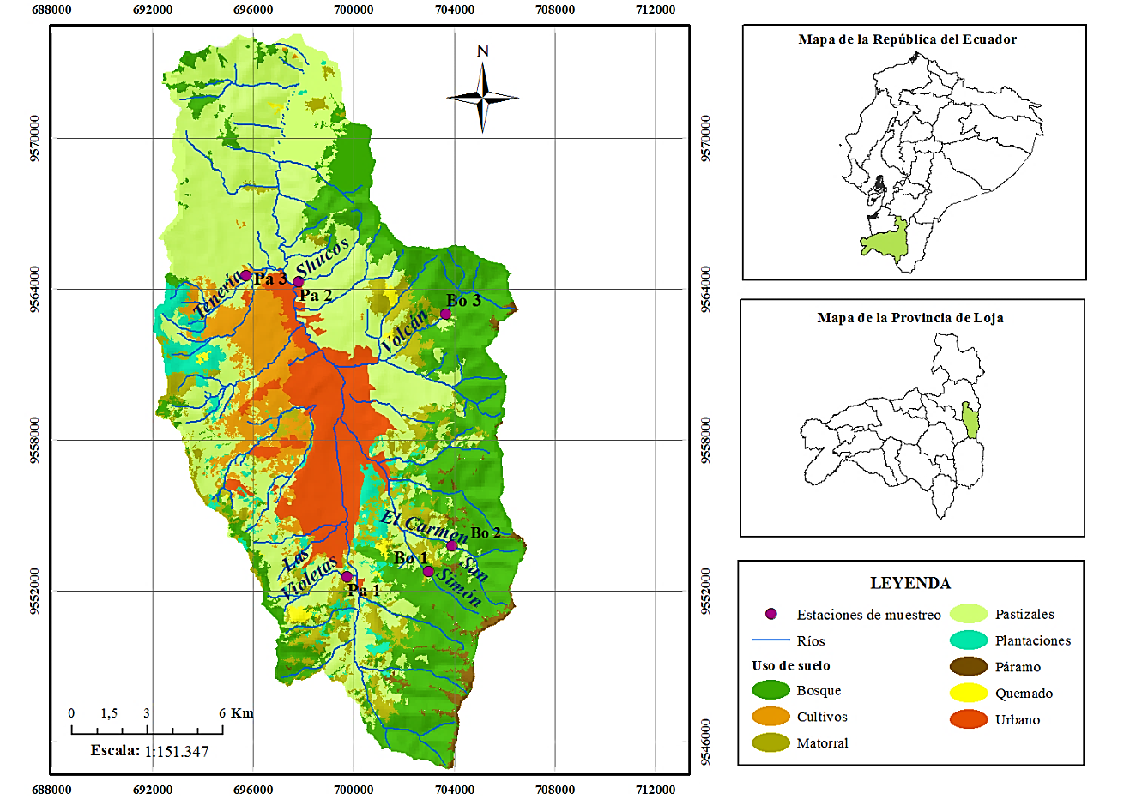
Figura 1. Ubicación del área de estudio
Fuente: (Arteaga, 2014)
El área posee un clima templado–ecuatorial subhúmedo, caracterizado por una temperatura media de 16 ºC y una lluvia anual de 900mm (GEO-Loja, 2007).
La vegetación natural en los cauces es bosque húmedo siempreverde montano, herbazal húmedo, bosque de niebla y páramo (Gottlicher et al., 2009; Thies et al., 2012). En las microcuencas seleccionadas, en las zonas de bosque se encontró una densa vegetación boscosa dominada por árboles nativos de los géneros Croton Hedyosmum, Clusia, Morella y Juglans. Los pastizales presentaron un follaje abierto y la presencia de árboles de Alnus acuminata y ocasionalmente los géneros Inga y Eucalyptus, los cuales estaban plantados en las riveras (Iñiguez et al., 2016).
La vegetación característica de la zona forma un lugar propicio para la presencia de muchas especies de aves como: quilillico, lechuza, mirlo, tordo, colibrí, gallinazo, garrapatero, golondrina, bichauche, pava, torcaza, carpintero, entre otras, y de algunas especies de anfibios y reptiles (GEO-Loja, 2007).
El uso del suelo en la hoya de Loja se distribuye entre ocho categorías mayoritarias, siendo pastizal y bosque natural las coberturas que mayor porcentaje de área poseen. La zona sur-oriental presenta menor grado de intervención en términos de la cobertura vegetal natural, ocupada mayoritariamente por bosque natural denso y páramo en la zona alta. En la parte nor-occidental se puede observar mayor grado de intervención humana, dominado principalmente por pastizales, cultivos, plantaciones forestales y matorrales en sucesión (Arteaga, 2014).

UBICACIÓN DE LOS PUNTOS DE MUESTREO
Las seis microcuencas seleccionadas se localizan en zonas de pastizales (Pa) y en zonas de bosques (Bo). La zona uno (Pa1) que corresponde al río Las Violetas se encuentra ubicado al sur-oeste de la ciudad de Loja, mientras que las zonas dos y tres (Pa2, Pa3) pertenecen a los ríos Shucos y Tenerías, respectivamente, y se ubican al nor-este de la ciudad. Por otra parte, las zonas cuatro y cinco (Bo2, Bo1) se encuentran en los ríos El Carmen y San Simón respectivamente, en la parte sureste de la ciudad y la zona 6 (Bo3) en el río El Volcán, ubicado en la parte nor-este de la ciudad (Figura 1, Cuadro 1).
Cuadro 1. Puntos georreferenciados de las microcuencas andinas de muestreo
Microcuenca | Código | Uso del Suelo | Altitud | X | Y
Las Violetas | Pa 1 | Pastizal | 2184 | 699762,00 | 9552573,00
Shucos | Pa 2 | Pastizal | 2013 | 697820,66 | 9564300,64
Tenería | Pa 3 | Pastizal | 2084 | 695720,46 | 9564539,26
San Simón | Bo 1 | Bosque | 2367 | 702993,00 | 9552765,00
El Carmen | Bo 2 | Bosque | 2272 | 703941,00 | 9553791,00
El Volcán | Bo 3 | Bosque | 2250 | 703677,00 | 9563026,87
Fuente: Elaboración propia.

METODOLOGÍA PARA DETERMINAR LA DIVERSIDAD DE MACROINVERTEBRADOS ACUÁTICOS, EN FUNCIÓN DE LA CONSERVACIÓN DE DOS ECOSISTEMAS EN MICROCUENCAS ANDINAS
Se establecieron seis estaciones de muestreo, una por cada microcuenca, tomando en cuenta el estado de conservación y uso del suelo de las mismas, a partir del mapa de uso de suelo de la hoya de Loja realizado por Arteaga (2014).
La colecta de las muestras se realizó durante los meses de mayo y octubre de 2016, en los periodos más lluvioso y menos lluvioso, respectivamente.

Colecta de macroinvertebrados y determinación taxonómica
La recolección de macroinvertebrados se realizó en un lugar homogéneo en cuanto al ancho, largo y pendiente de la microcuenca, en un tramo de 100m de largo. Se utilizó una red de marco D (malla de 500μm), según la metodología expuesta por Iñiguez et al. (2014). El tramo de 100m se dividió en 8 subtramos separados cada 12m, a fin de obtener un total de 8 muestras en cada uno de los ríos por época del año (lluviosa y menos lluviosa).
Para la toma de cada una de las muestras se colocó una parcela de 50 x 50cm sobre el lecho del río y con la red contra corriente frente a la parcela, se procedió a remover el sustrato dentro de la parcela con los pies, durante 40 segundos, a fin de que los macroinvertebrados adheridos se suelten y sean transportados por la corriente hacia el fondo de la red; de igual manera se lavó las piedras y hojarasca en dirección de la red.
Una vez obtenida la muestra, se lavó el contenido de la malla sobre una bandeja blanca y se excluyó los sustratos minerales y orgánicos grandes (ramas, hojarasca grande, etc.); posteriormente se pasó la muestra por los tamices con mallas de diferentes tamaños de luz (500, 335 y 250µm) para lograr que los macroinvertebrados (más livianos) sean removidos y transportados al tamiz de menor tamaño. Con unas pinzas se revisó la red para recolectar los macroinvertebrados que se quedaron adheridos a ésta.
El material que se detuvo en el tamiz, se colocó en los frascos previamente etiquetados en etanol al 97% y tres gotas de glicerina para su conservación y posterior identificación en el laboratorio (Iñiguez et al., 2014).
La determinación de los taxas fue en su mayoría hasta género, a través de las claves entomológicas de Roldán (1988, 2003), Adopt (2006), Hanson et al. (2010), Madden (2010), Oscoz et al. (2011), Encalada et al. (2011), Álvarez et al. (2012) y Garrido et al. (2012).

Análisis de Datos
Una vez identificados los macroinvertebrados, se realizó una sumatoria del número de individuos por familia capturados en los 8 subtramos de cada microcuenca, obteniendo así un valor único o réplica por cada microcuenca correspondiente a cada tipo de ecosistema, y también a cada época del año, obteniendo un total de 6 réplicas para cada tipo de ecosistema, las cuales se utilizaron para calcular los parámetros estructurales de los macroinvertebrados acuáticos a través de la aplicación CABIRA (Prat et al., 2013). Los parámetros estructurales calculados fueron abundancia (número de individuos), riqueza (número de taxas), índices de diversidad y equidad, grupos funcionales e índices de calidad biológica.
Las métricas de Diversidad de Margalef (M) (1968) evaluaron la diversidad de las unidades de muestreo, pero con base en la distribución numérica de las familias en función del número de individuos existentes (Paredes et al., 2010), utilizando los siguientes criterios de valoración: valores inferiores a 2 son considerados como zonas de baja diversidad, y superiores a 5 como indicativos de alta biodiversidad (Orellana, 2009). La Diversidad de Shannon – Weaver (H’) (1949) se determinó para reflejar la heterogeneidad de una comunidad sobre la base de dos factores: el número de especies por familia presentes y su abundancia relativa (Roldán, 1999; Moreno, 2001; Pla, 2006): su valoración se expresa con un número positivo, que en la mayoría de los ecosistemas naturales varía entre 1 y 5 (Moreno, 2001). Además, se determinó la equidad (J'), para describir la distribución del número de individuos por familia en cada réplica ( Blanco y De la Balze, 2011; Ayala-Pérez et al., 2012), de manera que una perfecta equidad se dará cuando los individuos estén distribuidos por igual en todos los taxas y su valor tenderá a 1 (Rivera, 2011).
La calidad biológica fue calculada a partir del Índice Biótico Andino (ABI) (Encalada et al., 2011) y el Índice Multimétrico de Estado Ecológico de Ríos Altoandinos (IMEERA-B) (Villamarín et al., 2013). De igual manera, se determinó el porcentaje de individuos de taxas tolerantes e intolerantes a la contaminación y EPT (Ephemeroptera, Plecoptera y Trichoptera), de modo que la sensibilidad y tolerancia de estas taxas clasifiquen el grado de polución de los ecosistemas acuáticos (Arce y Leiva, 2009; Endara, 2012; Murillo et al., 2016).
Además, se determinó el porcentaje de individuos de cinco grupos funcionales: colectores, depredadores, trituradores, filtradores y raspadores. Los grupos funcionales alimenticios brindan una invaluable información que permite predecir las relaciones biológicas que se desarrollan en la dinámica trófica de un ecosistema acuático y a partir de ellas, inferir el grado de integridad biológica del mismo (Grimaldo, 2004).
Las diferencias en cada uno de los parámetros estructurales de los macroinvertebrados acuáticos entre los tipos de ecosistemas, se calcularon por medio del análisis de varianza tipo ANOVA no paramétrica (índice de Kruskal-Wallis) complementado por gráficas de cajas (González et al., 2012), en el software Statistica 7.

METODOLOGÍA PARA DETERMINAR LA DIVERSIDAD DE MACROINVERTEBRADOS ACUÁTICOS EN FUNCIÓN DE LOS PARÁMETROS FÍSICOS DE LOS RÍOS
Para llevar a cabo este objetivo se tomó los resultados obtenidos del primer objetivo, es decir, los parámetros estructurales de los macroinvertebrados, y se compararon con los parámetros físicos de los ríos muestreados. Cabe señalar que además se consideró los parámetros químicos de los ríos, ya que se disponía de esa información, logrando así resultados más integrales.
En cada estación de muestreo se registraron los siguientes parámetros físico-químicos in situ: pH, temperatura (T), conductividad, oxígeno disuelto (O2) y total de sólidos disueltos (TDS), a través del Sistema Multi-Sonda YSI 556 (MPS).

Análisis de Datos
Con el fin de ordenar la distribución espacio-temporal de los parámetros físico-químicos del agua de las microcuencas, se empleó un análisis de agrupamiento jerárquico Cluster (Molina et al., 2008), construido a partir de la matriz de los parámetros físico-químicos.
El grado de asociación entre los parámetros físicos y los dos niveles de conservación fue evaluado con un Análisis de Componentes Principales (ACP). En nuestro estudio el ACP redujo el número de parámetros físico-químicos, al combinar linealmente aquellas variables relacionadas en nuevos parámetros sintéticos que reciben el nombre de componentes principales y que representan los ejes de mayor variación a lo largo de los cuales se ordenan los puntos de muestreo. Estos ejes o componentes principales se disponen ortogonalmente en un sistema cartesiano (Segnini y Chacón, 2005).
Además, se realizó un Análisis de correlación de Pearson (R) entre los parámetros físico-químicos de cada microcuenca con los estructurales de los macroinvertebrados acuáticos, siendo importante para poder realizar las comparaciones entre los distintos sitios de estudio que todos los muestreos tengan un mismo método de recolección y siempre la misma magnitud de muestras en una localidad (Giacometti y Bersosa, 2006). Los coeficientes de correlación pueden oscilar entre -1,00 y +1,00. El valor de -1,00 representa una correlación negativa perfecta mientras que un valor de +1,00 representa una correlación positiva perfecta. Un valor de 0,00 representa una falta de correlación.
Todos estos análisis multivariados fueron realizados por medio del software Statistica 7.

METODOLOGÍA PARA ANALIZAR SI LAS DOS RELACIONES MACROINVERTEBRADOS/CONSERVACIÓN Y MACROINVERTEBRADOS/PARÁMETROS FÍSICOS DE LOS RÍOS, VARIAN EN DOS ÉPOCAS DEL AÑO
Para analizar la variación de las relaciones planteadas en los dos primeros objetivos en función de la época de lluvias, se separaron los resultados de los dos primeros objetivos considerando los periodos o épocas del año, de modo que se tienen 48 muestras correspondientes al periodo de más lluvia (mayo) y 48 a la época de menos lluvia (octubre), pues según Endara (2012), las comunidades bentónicas varían mucho en las diferentes épocas del año debido a la influencia del clima.
Las épocas de muestreo fueron delimitadas de acuerdo al nivel de precipitación pluvial registrado en la estación meteorológica la Argelia, que conforme a sus registros la precipitación disminuye ostensiblemente durante el período de julio a noviembre y aumentó entre diciembre y junio, lo cual define a estos periodos como época menos lluviosa y lluviosa, respectivamente (Figura 2-3).
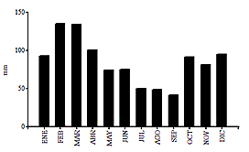
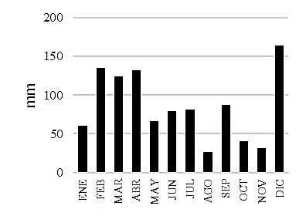
Figura 2. Histograma de los niveles de precipitación del año 2015, de la estación meteorológica la Argelia
Fuente: Eguiguren et al. (2015)
Figura 3. Histograma de los niveles de precipitación del año 2016, de la Estación Meteorológica la Argelia
Fuente: Elaboración propia

Análisis de Datos
El análisis de datos se realizó siguiendo la metodología de los objetivos uno y dos, considerando la época del año, lluviosa y menos lluviosa. Se determinó los parámetros estructurales de los macroinvertebrados acuáticos por cada sitio de muestreo y por cada época del año. Para la relación macroinvertebrados/conservación, se determinó la diferencia de diversidad de macroinvertebrados y calidad biológica entre los tipos de ecosistemas, por medio del análisis de varianza tipo ANOVA no paramétrica (índice de Kruskal-Wallis) complementado por gráficas de cajas (González et al., 2012).
En cuanto a la relación macroinvertebrados/parámetros físico-químicos, de igual forma se determinó el ACP por cada época del año, entre los parámetros físico-químicos con el estado de conservación de los ecosistemas, y el análisis de correlación entre los parámetros estructurales con los parámetros físico-químicos del agua de las microcuencas. Todos los análisis se llevaron a cabo en el software Statistica 7.

RESULTADOS

DIVERSIDAD DE MACROINVERTEBRADOS
Durante los muestreos realizados en las dos épocas del año, en las seis estaciones, se recolectó un total de 5418 individuos (Anexo 1), de los cuales los macroinvertebrados colectados se encuentran distribuidos en 55 familias y 89 taxones, pertenecientes a 23 órdenes, repartidos mayoritariamente en Ephemeroptera con el 54,91% del total de individuos colectados (6 familias - 12 géneros), Trichoptera con 25,63% (11 familias - 17 géneros), Diptera con 10,79% (12 familias - 25 géneros), Plecoptera 3,34% (2 familias - 2 géneros) y Coleoptera 2,69% (10 familias - 17 géneros), como se observa en la Figura 4.

Figura 4. Abundancias totales de los órdenes más representativos en cada estación de muestreo del estudio
Fuente: Elaboración y formulación propia
Del total de macroinvertebrados obtenidos, la menor abundancia se obtuvo en las estaciones Pa2 y Pa3, con una abundancia de 270 y 529, respectivamente. Pa1 representó la estación con mayor alcance de individuos (44,7 % de la abundancia total), con una abundancia de 2463. Las estaciones Bo1, Bo2, Bo3 mostraron una relativa homogeneidad en relación con la distribución del número de individuos, con 562, 822 y 872, respectivamente.

Índices de diversidad
El índice de diversidad de Shannon – Weaver (H’) se mantuvo dentro del rango de 0,99 a 2,15 y el de Margalef (M) entre 2,65 y 3,31, siendo San Simón la microcuenca que presenta la mayor diversidad de comunidades de macroinvertebrados (H’= 2,15 y M=3,31), a diferencia de Tenería y el Carmen que muestran el menor valor de diversidad, H’=0,99 y M=2,65, respectivamente (Cuadro 2).
Cuadro 2. Valores promedios de diversidad de Shannon – Weaver (H’) y Margalef (M) de macroinvertebrados correspondientes a las dos épocas de muestreo, en cada una de las microcuencas muestreadas
Microcuenca | Nivel de conservación | Código | H' | M
San Simón | Bosque | Bo1 | 2,15 | 3,31
El Carmen | Bosque | Bo2 | 1,85 | 2,65
Volcán | Bosque | Bo3 | 1,81 | 2,99
Las Violetas | Pastizal | Pa1 | 1,49 | 3,2
Shucos | Pastizal | Pa2 | 2,04 | 3,26
Tenería | Pastizal | Pa3 | 0,99 | 3
Fuente: Datos obtenidos en el estudio

Calidad biológica
Los valores de los índices de calidad biológica correspondientes a EPT, ABI e IMEERA-B se muestran en la Cuadro 3, donde se puede observar que las estaciones Pa2 y Pa3 presentan los valores más bajos, a diferencia de Pa1 que se encuentra en un nivel intermedio. Por otra parte, las estaciones Bo1, Bo2 y Bo3 en cuanto a calidad biológica poseen los índices más altos (Cuadro 3).
Cuadro 3. Valores promedios de los índices de calidad biológica de las seis estaciones de muestreo
Microcuenca | Código | Nivel de conservación | Taxa EPT | ABI | IMEERA-B
San Simón | Bo1 | Bosque | 11 | 147 | 148
El Carmen | Bo2 | Bosque | 11 | 134 | 158
Volcán | Bo3 | Bosque | 11 | 132 | 155
Las Violetas | Pa1 | Pastizal | 9 | 130 | 129
Shucos | Pa2 | Pastizal | 7 | 93 | 112
Tenería | Pa3 | Pastizal | 6 | 96 | 120
Fuente: Datos obtenidos en el estudio

DIVERSIDAD DE MACROINVERTEBRADOS, EN FUNCIÓN DE LA CONSERVACIÓN DE DOS ECOSISTEMAS EN MICROCUENCAS ANDINAS
Según el estado de conservación, el área conservada (Bosques) presenta una abundancia de 2156 individuos, y el área no conservada (Pastizales) 3262 (Cuadro 4). En la figura 5 se presentan los órdenes más representativos, siendo el orden Ephemeroptera el más abundante en las dos zonas. El resto de ordenes representó una riqueza considerablemente menor.

Figura 5. Abundancias totales de los órdenes más representativos en cada ecosistema del estudio
Fuente: Elaboración y formulación propia
La equitatividad de las especies fue equivalente en los dos ecosistemas, 0,59 en bosque y 0,44 en pastizal. Se presentó un mayor porcentaje de colectores (72,17%) y de depredadores (12,2%) con respecto al pastizal (68,67% y 1,38%, respectivamente), mientras que los filtradores fueron más abundantes en los pastizales (18,85%) respecto a los bosques (7,75%) (Cuadro 4).
Los índices de diversidad de Shannon-Wiener y de Margalef en promedio prevalecieron en ecosistemas de bosques (H'=1,96) y en pastizales (M=4,2), respectivamente. En cuanto a los índices de calidad biológica IMEERA-B y la Taxa EPT, en ecosistemas conservados ostentaron un mayor valor que en ecosistemas no conservados, a diferencia de ABI que presentó un valor mayor en pastizales (Cuadro 4). En las zonas conservadas existe un valor de 13 taxas intolerantes, y en las zonas de pastizales un valor de 11.
Cuadro 4. Valores promedios y desviación estándar (± DE) de las métricas estructurales de las microcuencas estudiadas en dos niveles de conservación.
Parámetros estructurales | Bosque | Pastizal
IMEERA-B | 179 ± 8,67 | 159 ± 16,01
Abundancia | 2156 ± 189,37 | 3262 ± 687,47
Riqueza (s) | 28 ± 1,41 | 35 ± 3,83
Colectores (% ind.) | 72,17 ± 9,37 | 68,67 ± 14,12
Depredadores (% ind.) | 12,2 ± 7,27 | 1,38 ± 1,36
Trituradores (% ind.) | 1,99 ± 0,98 | 1,13 ± 4,12
Filtradores (% ind.) | 7,75 ± 0,72 | 18,85 ± 8,54
Raspadores (% ind.) | 5,47 ± 3,65 | 8,71 ± 5,89
Taxa Tolerantes (%S) | 7,14 ± 2,95 | 22,86 ± 10,22
Taxa Intolerante | 13 ± 1,38 | 11 ± 1,79
Taxa EPT | 14 ± 1,05 | 12 ± 1,72
ABI | 182 ± 13,33 | 187 ± 22,52
Divers. Shannon-Wiener (H') | 1,96 ± 0,32 | 1,57 ± 0,48
Diversidad de Margalef | 3,52 ± 0,30 | 4,2 ± 0,33
Equitatividad (J) | 0,59 ± 0,10 | 0,44 ± 0,21
Fuente: Datos obtenidos en el estudio
Según el análisis de varianza ANOVA que se realizó a los parámetros estructurales para ver si existía una diferencia significativa entre las microcuencas en áreas conservadas y en áreas no conservadas, se determinó que las métricas estructurales que presentaron una diferencia estadísticamente significativa son el porcentaje de individuos depredadores y filtradores, las taxas tolerantes e intolerantes y los índices de calidad biológica EPT, IMEERA-B y ABI (Cuadro 5). Los parámetros estructurales que mostraron diferencias estadísticamente significativas mostraron valores mayores en bosque respecto a pastizal, a excepción del porcentaje de riqueza de taxas tolerantes que fue significativamente mayor en pastizales que en bosques (Figura 6).
Cuadro 5. Resultados del análisis de varianza ANOVA (H) y nivel de significancia (p) de cada métrica estructural con respecto al estado de conservación. Se indica en negrita los valores con diferencias estadísticamente significativas.
Parámetros estructurales | H | p
IMEERA-B | 6,1818 | 0,0129
Abundancia | 0,02564 | 0,8728
Riqueza (s) | 1,4679 | 0,2257
Colectores (% ind.) | 2,0769 | 0,1495
Depredadores (% ind.) | 8,3076 | 0,0039
Trituradores (% ind.) | 0,6410 | 0,4233
Filtradores (% ind.) | 3,1025 | 0,0782
Raspadores (% ind.) | 2,6004 | 0,1068
Taxa Tolerantes (%S) | 6,5871 | 0,0103
Taxa Intolerante | 6,4066 | 0,0114
Taxa EPT | 5,1517 | 0,0232
ABI | 5,0256 | 0,0250
Divers. Shannon-Wiener (H') | 1,2742 | 0,2590
Diversidad de Margalef | 0,6410 | 0,4233
Equitatividad (J) | 0,0258 | 0,8723
Fuente: Datos obtenidos en el estudio
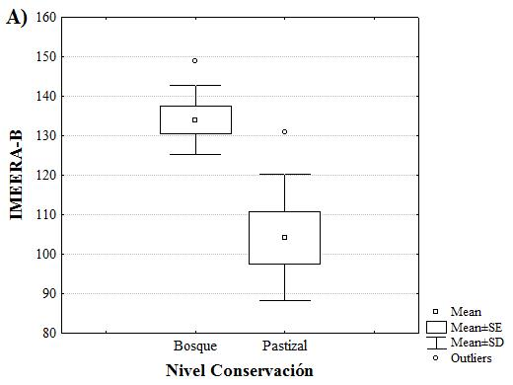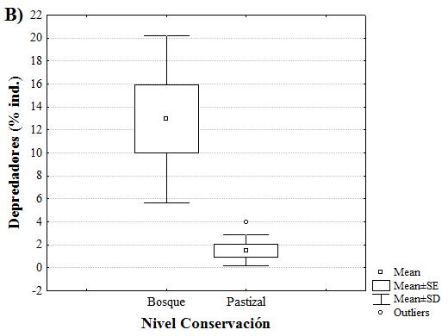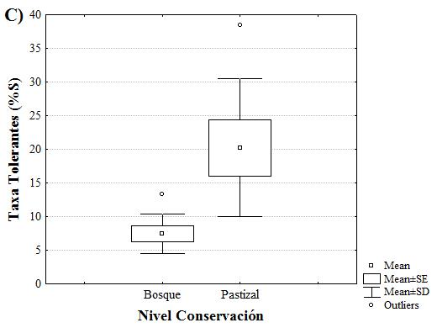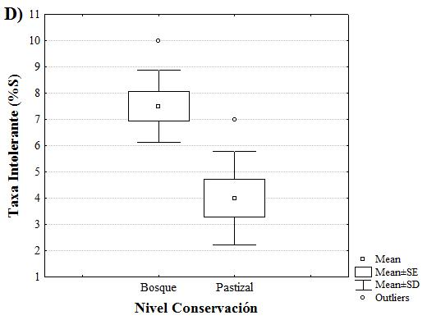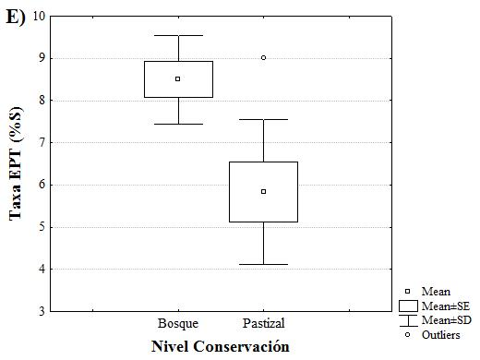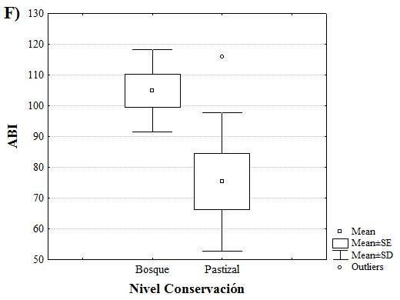
Figura 6. Box Plot de los parámetros estructurales en relación al estado de conservación de las áreas de estudio que han mostrado diferencia estadísticamente significativa. A) IMEERA-B, B) depredadores (% ind.), C) taxas tolerantes (%S), D) taxas intolerantes (%S), E) taxas EPT (%S), y F) ABI.
Fuente: Elaboración y formulación propia

DIVERSIDAD DE MACROINVERTEBRADOS EN FUNCIÓN DE LOS PARÁMETROS FÍSICO-QUÍMICOS DE LOS RÍOS
Los parámetros físico-químicos analizados (Anexo 2), registraron valores diferentes entre ecosistemas, mostrando la heterogeneidad de los ecosistemas andinos estudiados. Entre los parámetros evaluados, la conductividad, los TDS y la salinidad en ecosistemas de pastizal mostraron una tendencia a ser mayores. El pH presentó valores cerca de la neutralidad o ligeramente alcalinos en las microcuencas de bosque, y en pastizales mostraron valores correspondientes a aguas totalmente alcalinas. En cuanto a los resultados del oxígeno disuelto y % de O2 no existe una diferencia bien marcada, ya que los valores oscilan entre 6,7 a 7,9mg/l y entre 63 a 83 %, respectivamente.
El Análisis Cluster (AC) se realizó para constatar si los dos niveles de conservación están definidos por los parámetros físico-químicos, que muestran la influencia humana en las microcuencas. De acuerdo a dicho análisis (Figura 7), las muestras de bosque se agrupan en un grupo homogéneo. Las muestras se agrupan en el análisis principalmente por los valores de conductividad, TDS y salinidad, principalmente.
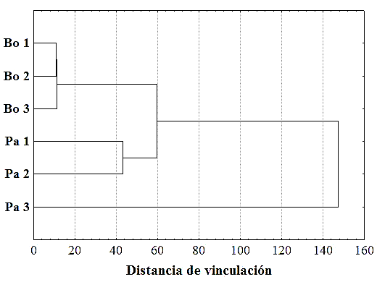
Figura 7. Análisis de Cluster de las zonas de estudio según sus parámetros físico-químicos
Fuente: Elaboración y formulación propia
El tratamiento de Análisis de Componentes Principales (ACP), se desarrolló con los parámetros físico-químicos de cada una de las estaciones de estudio. Se aprecia que en la parte derecha de la figura 8A existe una correlación positiva importante referente al primer factor que representa un 58,24% de la varianza acumulada, correspondiendo a conductividad, TDS y salinidad con una correlación positiva. Por otro lado, en lo referente al segundo factor, el O2 aparece como la variable principal, que representa un 27,48% (Cuadro 6).
Cuadro 6. Aporte de cada variable físico-química a los factores obtenidos en el ACP de las estaciones muestreadas. Se marcan en negrita los valores más altos.
Parámetros físico-químicos | Factor 1 | Factor 2
T | 0,696850 | 0,186410
pH | 0,844192 | 0,257735
Conduct. | 0,907546 | -0,376588
TDS | 0,898603 | -0,388856
Salinidad | 0,890423 | -0,414410
%O2 | 0,614556 | 0,761136
O2 | 0,277604 | 0,882406
Fuente: Datos obtenidos en el estudio
Al distribuir las muestras en función de los dos factores obtenidos en el análisis (Figura 8B), se observa que las estaciones de muestreo de ecosistemas de pastizales se encuentran ubicadas en su mayoría en la parte derecha de la gráfica, donde los valores de conductividad, TDS y salinidad son más altos. Respecto al segundo factor, en la parte positiva se encuentran los dos ecosistemas, lo que indica una heterogeneidad en los valores de oxígeno disuelto en todas las cuencas muestreadas, independientemente del estado de conservación del ecosistema. Sin embargo, la estación de San Simón en época de menor lluvia presentó un nivel de oxígeno disuelto bajo.
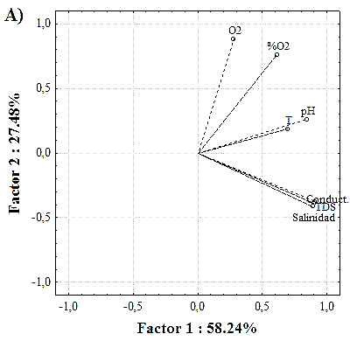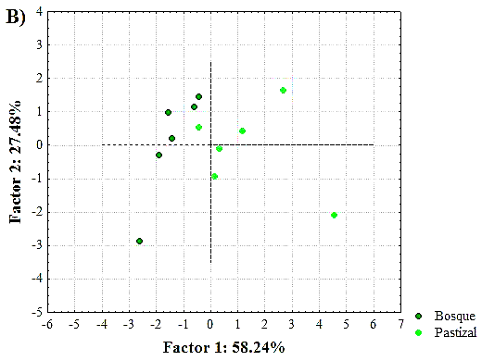
Figura 8. Resultados del Análisis de Componentes Principales de los parámetros físico-químicos de los ecosistemas andinos de estudio. A) Aporte de cada variable a la distribución de los datos. B) Distribución de las estaciones en el espacio bidimensional según el estado de conservación.
Fuente: Elaboración y formulación propia
En la correlación entre las métricas físico-químicas analizadas en la Cuadro 7, la conductividad presenta una correlación significativa con los TDS y la salinidad. El pH también tuvo una correlación significativa con la temperatura, mientras que el O2 y porcentaje de O2 no presentaron ninguna correlación significativa con alguna de las demás métricas.
Cuadro 7. Resultados del análisis de correlación entre parámetros físico-químicos. Los niveles de significancia se indican con asteriscos: p < 0,0001***, p < 0,001**, p < 0,01*, p < 0.05.
Parámetros físico-químicos | T | pH | Conduct. | TDS | Salinidad | %O2 | O2
T | 1,000 | 0,723 | 0,456 | 0,438 | 0,432 | 0,486 | 0,155
pH | 0,723* | 1,000 | 0,604 | 0,586 | 0,584 | 0,660 | 0,338
Conduct. | 0,456 | 0,604 | 1,000 | 0,999*** | 0,998*** | 0,298 | -0,015
TDS | 0,438 | 0,586 | 0,999*** | 1,000 | 0,999*** | 0,284 | -0,020
Salinidad | 0,432 | 0,584 | 0,998*** | 0,999*** | 1,000 | 0,256 | -0,050
%O2 | 0,486 | 0,660 | 0,298 | 0,284 | 0,256 | 1,000 | 0,874
O2 | 0,155 | 0,338 | -0,015 | -0,020 | -0,050 | 0,874 | 1,000
Fuente: Datos obtenidos en el estudio
En el Análisis de Correlación entre las métricas estructurales y los parámetros físico-químicos (Cuadro 8) se muestra una correlación significativa y positiva ente la abundancia y la temperatura y el pH. Por otra parte, las variables que presentan una correlación significativa pero negativa son el porcentaje de individuos depredadores con el pH y el %O2, las taxas intolerantes con conductividad, TDS y la salinidad, el índice EPT con TDS, y la diversidad de Shannon con el pH, conductividad, TDS y la salinidad.
Cuadro 8. Resultados de las correlaciones entre los parámetros físico-químicos y las métricas estructurales. Las correlaciones marcadas con negrita son significativas en p <0,05.
Parámetros Estructurales | Parámetros físico-químicos
 | T | pH | Conduct. | TDS | Salinidad | %O2 | O2
IMEERA-B | -0,12 | 0,05 | -0,42 | -0,43 | -0,42 | -0,13 | 0,06
Abundancia | 0,67 | 0,71 | 0,19 | 0,17 | 0,16 | 0,49 | 0,24
Riqueza (S) | 0,46 | 0,36 | -0,04 | -0,07 | -0,06 | 0,06 | -0,08
Colectores (% ind.) | -0,21 | 0,03 | 0,47 | 0,50 | 0,49 | 0,11 | 0,18
Depredadores (% ind.) | -0,47 | -0,63 | -0,56 | -0,55 | -0,54 | -0,58 | -0,34
Cuadro 8. Continuación
Parámetros Estructurales | Parámetros físico-químicos
 | T | pH | Conduct. | TDS | Salinidad | %O2 | O2
Trituradores (% ind.) | -0,31 | 0,01 | 0,08 | 0,08 | 0,08 | 0,04 | -0,07
Filtradores (% ind.) | 0,53 | 0,43 | -0,01 | -0,03 | -0,04 | 0,5 | 0,24
Raspadores (% ind.) | 0,38 | 0,29 | -0,22 | -0,25 | -0,24 | -0,09 | -0,28
Taxa Tolerantes (%S) | 0,44 | 0,44 | 0,51 | 0,51 | 0,5 | 0,39 | 0,13
Taxa Intolerante (%S) | -0,1 | -0,04 | -0,61 | -0,62 | -0,61 | -0,14 | 0,05
Taxa EPT (%S) | -0,04 | 0,04 | -0,56 | -0,58 | -0,57 | -0,07 | 0,08
ABI | 0,04 | 0,02 | -0,43 | -0,45 | -0,44 | -0,17 | -0,11
Divers. Shannon-Wiener (H') | -0,34 | -0,58 | -0,68 | -0,69 | -0,67 | -0,33 | -0,2
Diversidad de Margalef (M) | -0,04 | -0,32 | -0,31 | -0,33 | -0,32 | -0,22 | -0,24
Fuente: Datos obtenidos en el estudio

ANÁLISIS DE LAS VARIACIONES EN LAS DOS ÉPOCAS DEL AÑO, ENTRE LAS RELACIONES, MACROINVERTEBRADOS/CONSERVACIÓN Y MACROINVERTEBRADOS/PARÁMETROS FÍSICOS DE LOS RÍOS

Relación macroinvertebrados/conservación
La abundancia de la entomofauna acuática capturada en los ecosistemas durante la época lluviosa fue de 1369 individuos, y 4049 en época menos lluviosa. Tanto en pastizal como en bosque se registraron mayores valores de abundancia y riqueza en la época de menos lluvia (Figura 9).

Figura 9. Valores promedios de la abundancia y riqueza de los diferentes ecosistemas en cada época del año.
Fuente: Elaboración y formulación propia
Los valores de las métricas estructurales de los dos tipos de ecosistemas presentaron una amplia variación entre las épocas del año. Los grupos funcionales colectores, depredadores y trituradores mostraron un mayor porcentaje de individuos en época lluviosa para bosques y pastizales, mientras que los grupos de filtradores y raspadores presentaron un mayor valor para épocas de menos lluvia en los dos ecosistemas (Cuadro 9).
En cuanto a las taxas tolerantes, intolerantes, EPT e índices IMEERA-B y ABI tuvieron valores más elevados en época de menos lluvia (Cuadro 9).
La diversidad media en ecosistemas de bosque, para la época lluviosa y menos lluviosa fue de H'=2,06 y H'=1,81, respectivamente, es decir, disminuyó en la época menos lluviosa. En Pastizales en época de menos lluvia la diversidad media fue de H'=1,81 y en época de más lluvia fue menor, H'=1,47, caso contrario a lo observado en los ecosistemas de bosque (Cuadro 9). Según la diversidad de Margalef, los ecosistemas presentan una diversidad media, con poca variación entre las dos épocas.
Cuadro 9. Valores promedios de las métricas estructurales de los dos ecosistemas muestreados en las épocas lluviosa y menos lluviosa.
Parámetros estructurales | Bosque |  | Pastizal
 | Lluviosa | Menos lluviosa | Lluviosa | Menos lluviosa
IMEERA-B | 142 | 160 | 108 | 145
Abundancia | 642 | 1514 | 727 | 2535
Riqueza (S) | 20 | 22 | 21 | 28
Colectores (%ind.) | 75,04 | 72,47 | 84,38 | 63,94
Depredadores (%ind.) | 12,71 | 11,33 | 5,68 | 1,19
Trituradores (%ind.) | 2,12 | 1,84 | 1,28 | 1,08
Filtradores (%ind.) | 7,11 | 7,59 | 9,38 | 21,11
Raspadores (%ind.) | 2,72 | 6,33 | 0,14 | 10,88
Taxas Tolerante (%S) | 5 | 9,09 | 23,81 | 21,43
Taxas Intolerante (%S) | 8 | 11 | 5 | 9
Taxas EPT (%S) | 9 | 12 | 7 | 0,1
ABI | 125 | 148 | 102 | 151
Divers. Shannon-Wiener (H') | 2,06 | 1,81 | 1,47 | 1,54
Diversidad de Margalef (M) | 2,93 | 2,85 | 3,05 | 3,43
Equitatividad (J) | 0,69 | 0,59 | 0,48 | 0,46
Fuente: Datos obtenidos en el estudio
Las métricas estructurales fueron sometidas al análisis ANOVA de manera separada por cada época muestreada. El índice IMEERA-B y el grupo funcional depredador, presentaron diferencias significativas entre los dos estados de conservación en ambas épocas. La riqueza de individuos, los grupos filtradores y raspadores, las taxas tolerantes, intolerantes y EPT, y el índice ABI mostraron diferencias significativas únicamente en la época de lluvia (Cuadro 10). Los parámetros estructurales que presentaron diferencias estadísticamente significativas en época lluviosa mostraron valores mayores en bosque respecto a pastizal, a excepción de la riqueza de individuos, los grupos filtradores y raspadores y taxas tolerantes (Figura 10). De igual manera, las métricas que mostraron diferencias estadísticamente significativas en época de menos lluvia mostraron valores mayores en bosque respecto a pastizales (Figura 11).
Cuadro 10. Niveles de significancia (p) obtenidos del análisis de varianza ANOVA (H) para cada métrica estructural respecto al estado de conservación, muestreados en época lluviosa y menos lluviosa. Se marcan en negrita los resultados significativos (p<0,05).
Parámetros estructurales | Mas Lluviosa |  | Menos Lluviosa
 | H | p | H | p
IMEERA-B | 3,8571 | 0,0495 | 3,8571 | 0,0495
Abundancia | 0,4285 | 0,5127 | 0,0476 | 0,8273
Riqueza (S) | 3,8571 | 0,0495 | 0,0505 | 0,8222
Colectores (% ind.) | 1,1904 | 0,2752 | 0,4285 | 0,5127
Depredadores (% ind.) | 3,8571 | 0,0495 | 3,8571 | 0,0495
Trituradores (% ind.) | 0,4285 | 0,5127 | 0,4285 | 0,5127
Filtradores (% ind.) | 3,8571 | 0,0495 | 0,4285 | 0,5127
Raspadores (% ind.) | 3,9705 | 0,0463 | 0,4285 | 0,5127
Taxa Tolerantes (%S) | 3,8571 | 0,0495 | 2,3333 | 0,1266
Taxa Intolerante | 3,9705 | 0,0463 | 3,1372 | 0,0765
Taxa EPT | 3,9705 | 0,0463 | 2,6344 | 0,1046
ABI | 3,8571 | 0,0495 | 2,3333 | 0,1266
Divers. Shannon-Wiener (H') | 2,3333 | 0,1266 | 0,1960 | 0,6579
Diversidad de Margalef | 1,1904 | 0,2752 | 0,0476 | 0,8273
Equitatividad (J) | 0,0476 | 0,8273 | 0,0476 | 0,8273
Fuente: Datos obtenidos en el estudio

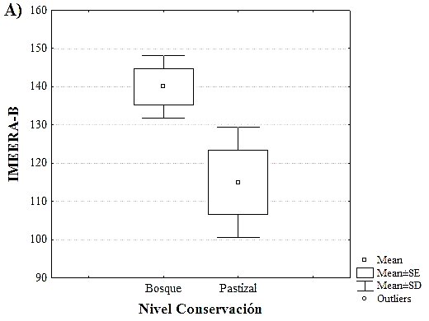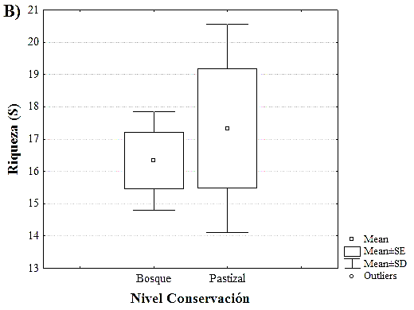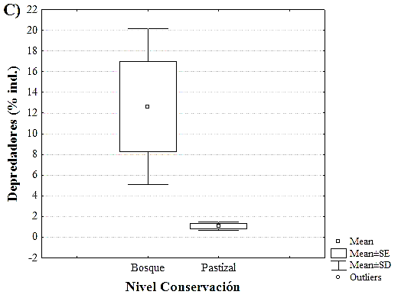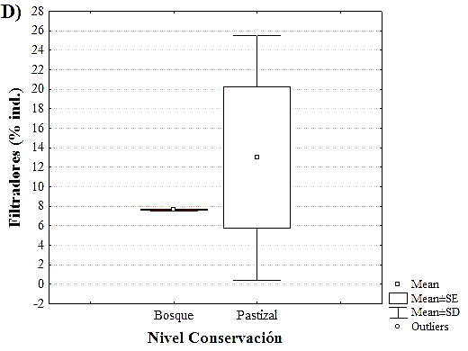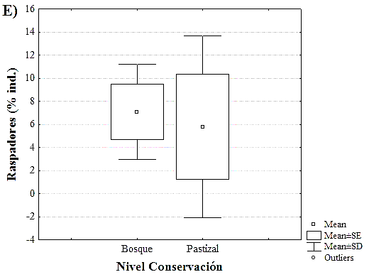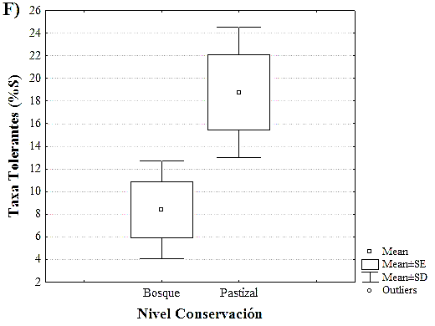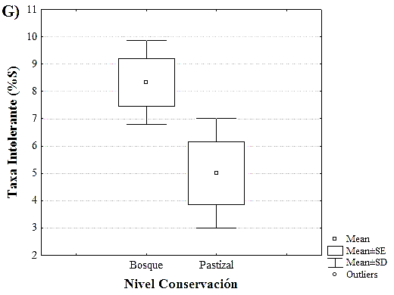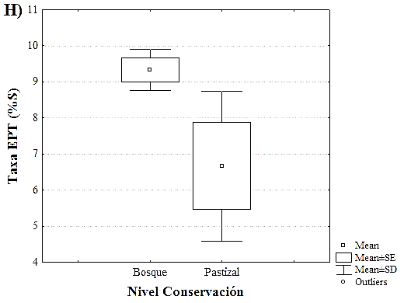
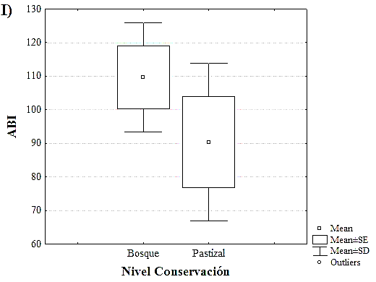
Figura 10. Box Plot de los parámetros estructurales en relación al estado de conservación de las áreas de estudio que han mostrado diferencia estadísticamente significativa en época lluviosa. A) IMEERA-B, B) riqueza (S), C) depredadores (% ind.), D) filtradores (%ind.), E) raspadores (%ind.), F) taxas tolerantes (%S), H) taxas intolerantes (%S), I) taxas EPT (%S) y J) ABI
Fuente: Elaboración y formulación propia

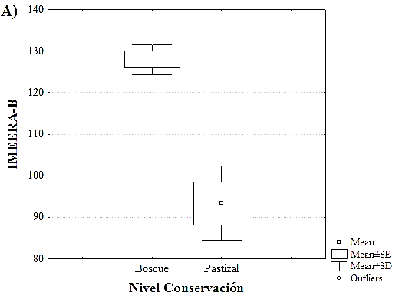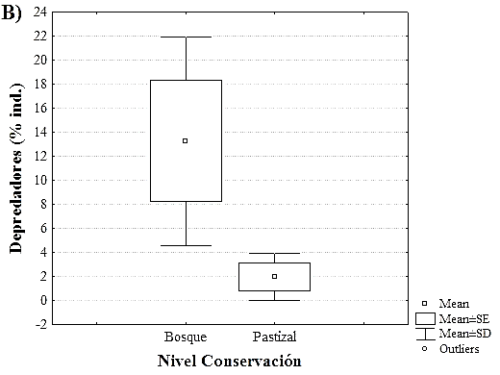
Figura 11. Box Plot de los parámetros estructurales en relación al estado de conservación de las áreas de estudio que han mostrado diferencia estadísticamente significativa en época menos lluviosa. A) IMEERA-B y B) depredadores (% ind.).
Fuente: Elaboración y formulación propia

Relación macroinvertebrados/parámetros físico-químicos
Los resultados del ACP entre los parámetros físico-químicos y el estado de conservación de las microcuencas andinas (ANEXO 9) en época de mayor precipitación dio lugar a un primer factor que explica el 61,21% de la variabilidad de los datos, donde bajas concentraciones de conductividad, TDS, salinidad y pH dan el mayor aporte. El segundo factor, que explica el 25,06%, está justificado por un alto porcentaje de O2 (Figura 12A). Por otro lado, en época con menos precipitación, el primer factor (61,97%) estuvo principalmente explicado por altas concentraciones de conductividad, TDS, salinidad y pH, y el segundo (29,86) por un bajo % de O2 (Figura 13A).
En lo que respecta a la distribución de las muestras, en época lluviosa las estaciones de muestreo correspondientes a pastizal se encuentran ubicadas más hacia la parte derecha donde los valores de conductividad, TDS y salinidad son altos; y según el segundo factor no existe una heterogeneidad de O2 que se justifique por los diferentes niveles de conservación en los ecosistemas (Figura 12B). En la época menos lluviosa (Figura 13B), las estaciones de muestreo de pastizal se ubican donde los niveles de conductividad, TDS, salinidad y pH son bajos, y los ecosistemas de bosque se ubican donde dichos valores son más altos. El segundo factor ubica a las estaciones de bosque y pastizal en la parte superior, donde los niveles de O2 son altos, a excepción de las estaciones Pa2 y Bo3 donde el O2 es bajo.
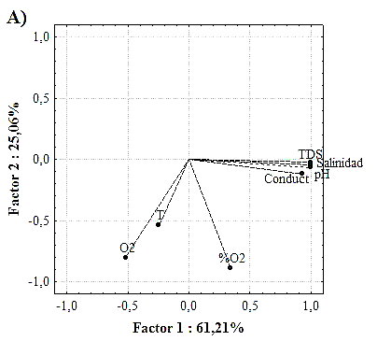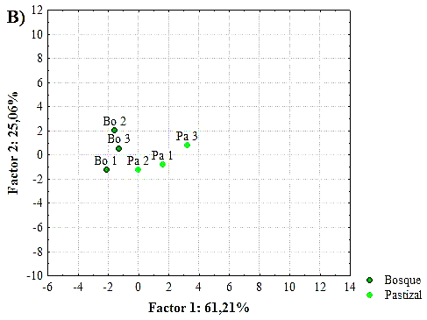
Figura 12. Resultados del Análisis del Componentes Principales de los parámetros físico-químicos de los ecosistemas andinos de estudio. A) Aporte de cada variable en época lluviosa a la distribución de los datos. B) Distribución de las estaciones en el espacio bidimensional según el estado de conservación en época lluviosa.
Fuente: Elaboración y formulación propia
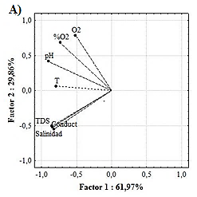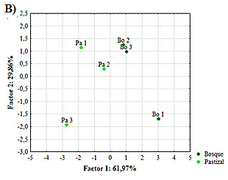
Figura 13. Resultados del Análisis del Componentes Principales de los parámetros físico-químicos de los ecosistemas andinos de estudio. A) Aporte de cada variable en época menos lluviosa a la distribución de los datos. B) Distribución de las estaciones en el espacio bidimensional según el estado de conservación en época menos lluviosa
Fuente: Elaboración y formulación propia
En cuanto a la correlación entre los parámetros físico-químicos de los ríos y los estructurales de los macroinvertebrados acuáticos, en época lluviosa mostraron una correlación negativa, a excepción del porcentaje de colectores, tolerantes y trituradores que mostraron una correlación positiva con los parámetros físico-químicos (Figura 14A).
En época menos lluviosa (Figura 14B) la abundancia y las taxa tolerantes de macroinvertebrados presentaron una correlación positiva con la temperatura, pH y O2 del agua, al igual que el porcentaje de colectores con la salinidad, los TDS y la conductividad. Por el contrario, existió una correlación negativa entre la riqueza de individuos, el índice ABI, el índice IMEERA-B, las taxas intolerantes, EPT, los índices de diversidad Shannon y Margalef y los grupos funcionales raspadores, depredadores, con los parámetros físico-químicos del agua.
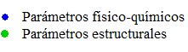
Figura 14. Resultados de la correlación entre los parámetros estructurales de los macroinvertebrados acuáticos y los parámetros físico-químicos del agua en las microcuencas andinas. A) Distribución de los parámetros en época lluviosa. B) Distribución de los parámetros en época menos lluviosa.
Fuente: Elaboración y formulación propia

DISCUSIÓN

DIVERSIDAD DE MACROINVERTEBRADOS, EN FUNCIÓN DE LA CONSERVACIÓN DE DOS ECOSISTEMAS EN MICROCUENCAS ANDINAS
El presente estudio evaluó la diversidad de macroinvertebrados acuáticos en dos ecosistemas diferentes (bosque y pastizal) en las dos épocas del año que presentan la ciudad de Loja, lluviosa y menos lluviosa.
En los resultados del estudio comparativo entre los dos estados de conservación, se observó que los parámetros estructurales, abundancia y riqueza, no poseen diferencias estadísticamente significativas entre los hábitats estudiados, seguramente debido a que los organismos menos tolerantes a la alteración abundan en zonas con alta calidad, mientras que los más tolerantes permanecen en zonas alteradas (Torralba 2009), como la familia Chironomidae, incrementando incluso su número y haciendo disminuir la diversidad en la zona alterada (Iñiguez et al., 2016), por lo que el cómputo general de individuos y de especies entre los dos niveles de conservación no varía; sin embargo, en época lluviosa la métrica de riqueza presentó valores significativamente mayores en pastizal respecto a bosques, quizá debido a que en este ecosistema se pueden generar nichos para nuevas especies durante la época lluviosa (Iñiguez et al., 2016).
En relación a las variaciones estacionales entre la época lluviosa y menos lluviosa, en nuestro caso mostraron mayor número de diferencias estadísticamente significativas en época lluviosa, probablemente debido a que en esta época se tiene un efecto marcado del arrastre de los macroinvertebrados acuáticos como consecuencia del aumento en los caudales, donde los insectos que no tienen adaptaciones para sostenerse, pueden ser llevados por la corriente, mientras que en épocas menos lluviosa las aguas mantienen un cauce normal y las poblaciones no sufren ninguna alteración ( Jacobsen et al., 1997; Araúz et al., 2000; González et al., 2012). Según Guevara (2011) y Suárez (2012) la época menos lluviosa establece mejor el estado de calidad ecológica en los ríos, debido a que en particular las familia del orden Ephemeroptera y Trichoptera logran establecerse cuando existe baja velocidad de las corrientes y caudal. Por otra parte, la sustitución o eliminación de la cubierta vegetal ribereña altera la abundancia de macroinvertebrados en época lluviosa, ya que durante esta época los caudales varían más drásticamente en los pastizales dando lugar a un mayor arrastre de los macroinvertebrados; en cambio, la presencia de vegetación boscosa (microcuencas en áreas de bosque) regula el caudal a través de la evapotranspiración e intercepción, lo cual da lugar a menores velocidades de escorrentías y aportaciones del agua superficial, generando comunidades de macroinvertebrados más estables en época de lluvia, y claramente diferentes a las presentes en época de menos lluvia (Buytaert et al., 2005; Harden, 2006; Zimmermann et al., 2006). Por lo tanto, en el primer muestreo (mayo 2016, época lluviosa) el número de individuos varió en los dos ecosistemas, permitiendo diferenciar los tipos de conservación; por el contrario, en el segundo muestreo (noviembre 2016, época menos lluviosa), al presentar una homogeneidad de individuos en los sitios de mención, no se reflejó el estado de calidad ecológica.
De las taxas identificadas, los grupos funcionales depredadores mostraron una proporción significativamente mayor en los bosques respecto a los pastizales, ya que el incremento del impacto humano desfavorece la abundancia de estos organismos poco tolerantes a la contaminación (Rivera et al., 2013), como es el caso de los ecosistemas en pastizal, donde se observó la presencia de actividades ganaderas, agrícolas y humanas, en los entornos del cauce. De igual manera, el análisis entre las épocas del año, reveló una predominancia de depredadores en bosque respecto a pastizales en ambas épocas; contradictoriamente a nuestras observaciones, Usme et al. (2013) afirman que este grupo es abundante únicamente durante los meses de baja precipitación, ya que las especies de este hábito pueden sincronizar sus periodos de emergencia con la disponibilidad de sustratos, evitando la competencia intraespecífica.
Por el contrario, los organismos con hábitos alimenticios colectores, trituradores, filtradores y raspadores no mostraron una diferencia significativa con respecto a los dos niveles de conservación de las microcuencas andinas. Los colectores reportan un alto porcentaje de individuos en los dos ecosistemas, ya que en microcuencas de bosque la vegetación ribereña produce gran aporte de materia orgánica, utilizada para su alimentación ( Rivera et al., 2013; Ferru y Fierro, 2015), y en pastizal la dominancia de colectores se debe a su alto rango de tolerancia a este tipo de ambientes con elevada concentración de nutrientes (Oscoz et al., 2006). De manera similar, los organismos trituradores prevalecieron en los dos ecosistemas durante las dos épocas del año, a pesar de que la abundancia de trituradores suele estar ligada a la hojarasca de la vegetación ribereña y es sensible a los impactos de la zona (Iñiguez et al., 2014). Además, estos individuos deberían prevalecer en microcuencas de bosque en época lluviosa, debido al alto contenido de agua que implica mayor cantidad de materia orgánica suspendida, utilizada como alimento por estos organismos (Ospina et al., 2004).
Sin embargo, los grupos funcionales filtradores sí mostraron una proporción significativamente mayor en los pastizales respecto a los bosques en época lluviosa, lo cual sería lo esperado al presentar mayor cantidad de materia orgánica fina (Morelli y Verdi, 2014), pues la abundancia de este grupo funcional, está dada por su bajo gasto energético para buscar alimento, por ser organismos que emplean la energía cinética del río (González y Fajardo, 2013), de tal manera que al encontrar sus requerimientos ecológicos principalmente en la época lluviosa (suficiente velocidad de corriente, alta calidad y concentración de materia orgánica suspendida) pueden soportar biomasas superiores por unidad de área (Bernal et al., 2006). De igual manera, el grupo de raspadores presentó una proporción significativamente mayor en los pastizales con respecto a los bosques en época lluviosa, ya que los ecosistemas de pastizales por la ausencia de vegetación riparia poseen una mayor temperatura, radiación solar (Noel et al., 1896) y mayor cantidad de nutrientes (Álvarez et al., 2013), condiciones favorables para el desarrollo de perifiton, que sirve como alimento de éstos (Lorion y Kennedy, 2009; Rivera et al., 2013).
En relación a los índices de calidad biológica, el índice de IMEERA-B presentó una proporción significativamente mayor en los bosques con respecto a los pastizales en las dos épocas del año, lo cual determina que las microcuencas situadas en los ecosistemas de bosques tienen mejor calidad ecológica, puesto que este tipo de ecosistema, por la presencia de vegetación ribereña y su ubicación, presenta menor contaminación orgánica y degradación de hábitat, lo cual incide directamente en la calidad ecológica del río (Villamarín et al., 2013). Los ríos situados en ecosistemas de pastizal, a pesar de presentar un índice de calidad significativamente inferior al de bosque, se mantuvieron dentro del rango de muy buena calidad, lo cual parece contradecir lo observado y resultados de estudios similares, que afirman que estos ecosistemas están siendo afectados directamente por el cambio de uso de suelos (Luna, 2016; Palma, 2016; Reyes, 2016).
Según el índice ABI la calidad del agua en las estaciones muestreadas pertenecientes a bosques y pastizales presentaron diferencias significativas, aunque dichas diferencias solo se mantuvieron en la época de lluvia. De manera similar al apartado anterior, en los dos tipos de ecosistemas la calidad se mantiene en el rango de muy buena, posiblemente debido a la mayor abundancia del orden Ephemeroptera, en especial las familias Baetidae, Leptophlebiidae y Leptohyphidae, al igual que las familias Hydropsiche y Leptoceridae e Hydroptilidae del orden Trichoptera, quienes son concurrentes en las regiones andinas, ya que registran mayor distribución y diversidad (Roldán-Pérez, 2016). Sin embargo, el orden Plecoptera, siendo un componente principal de la entomofauna de ecosistemas dulceacuícolas, está presente únicamente en ecosistemas de bosque, ya que presentan alta sensibilidad a la contaminación por enriquecimiento de materia orgánica residual y degradación de hábitat como es el caso de los pastizales (Rúa et al., 2015). Por otro lado, el orden Diptera se distribuye principalmente en los ecosistemas de pastizales por su alto grado de tolerancia. Por ende, los sitios de ecosistemas de bosque evaluados, ubicados en las zonas altas de las plantas de captación de agua potable para la ciudad de Loja, obtuvieron un mayor valor de calidad respecto a los ríos de pastizales que se encuentran en zonas aledañas al centro de la ciudad. Estos resultados concuerdan con los presentados por Ríos et al. (2014) y Rosero y Fossati (2009), quienes evaluaron el deterioro ambiental de microcuencas andinas obteniendo una puntuación mayor en ecosistemas en zonas altas que generalmente se encuentran en mejor estado de conservación.
Aunque todos los valores de los índices de calidad biológica, indican una buena calidad de aguas, cabe destacar que el índice IMEERA-B sería el más adecuado para evaluar la calidad de las microcuencas, ya que este índice se calcula a partir de las métricas correspondientes a la riqueza de macroinvertebrados y su tolerancia / intolerancia a las perturbaciones (total taxas intolerantes, tolerantes, EPT y ABI) (Villamarín et al., 2013), y además se mostró sensible a las diferencias en el nivel de conservación de las microcuencas muestreadas, siendo dicha sensibilidad constante en las dos épocas del año. Así mismo, el índice ABI es el método que utiliza adecuadamente la lógica de la BMWP para evaluar la calidad biológica de los arroyos andinos, debido a que es una herramienta mejorada que utiliza puntuaciones familiares apropiadas para la región (Ríos et al., 2014), aunque en el presente estudio no se mostró tan eficaz como el IMEERA-B.
De los resultados obtenidos, las taxas tolerantes a la contaminación mostraron una proporción significativamente alta en pastizal respecto a bosque en época lluviosa; su presencia en este tipo de ecosistema, en particular, evidencia cambios en el sistema lótico, ya que éstos pueden soportar ciertas condiciones ambientales. Similarmente, en la misma época del año, se encontró una proporción significativamente mayor en bosque respecto a pastizales de taxas intolerantes y EPT, reflejando una buena calidad del agua de las microcuencas, lo cual concuerda con lo observado respecto a los índices de calidad biológica. Por el contrario, en la época menos lluviosa las taxas intolerantes y EPT presentan mayor estabilidad, por poseer mejores condiciones ambientales que condicionan la permanencia de Ephemeroptera, Plecoptera y Trichoptera (Acosta, 2009).
Con respecto al comportamiento de los índices de diversidad frente a los niveles de conservación no mostraron una diferencia significativa. El índice de Shannon-Wiener indica una elevada diversidad biológica en los dos ecosistemas, posiblemente porque en zonas afectadas por la contaminación aumente la abundancia de especies tolerantes al impacto y en zonas conservadas habiten un gran número de especies sensibles a la contaminación. Sin embargo, la diversidad sufre una pequeña disminución en pastizales, debido al grado de alteración de estas microcuencas, lo que concuerda con Iñiguez et al. (2014) y Reyes (2016), quienes mencionan que la fauna de macroinvertebrados acuáticos sufre alteraciones en la composición, organización funcional y rasgos biológicos, por las diferentes transformaciones de usos de suelo en ecosistemas andinos. De manera similar, el índice de Margalef indica una diversidad media en los dos tipos de conservación, debido al recambio de especies entre tolerantes y no tolerantes, tal y como se ha mencionado anteriormente.
Los valores del análisis de equitatividad, muestran valores similares, lo cual indica que las taxas se distribuyen de manera similar para los dos ecosistemas.

DIVERSIDAD DE MACROINVERTEBRADOS, EN FUNCIÓN DE LOS PARÁMETROS FÍSICOS DE LOS RÍOS
En los ecosistemas fluviales los parámetros físico-químicos afectan con mayor fuerza el gradiente ambiental y la composición y estructura de los macroinvertebrados (Quiñónez, 2015), estando estos parámetros relacionados de manera natural con la altitud, las condiciones climáticas del medio y principalmente con la intervención humana (Barrios y Rodríguez, 2013).
Los factores que mejor caracterizan las microcuencas andinas estudiadas, fueron esencialmente la conductividad, TDS, salinidad y oxígeno disuelto. El primer componente del ACP indica una distinción de los dos niveles de conservación, explicados, principalmente, por los cambios de conductividad, TDS y salinidad, de manera que, en microcuencas de pastizal hay concentraciones altas con respecto a ecosistemas de bosque; sin embargo, las estaciones Pa3 y Bo1 registran los niveles más altos y bajos, respectivamente, quizá debido al nivel de conservación en que se encuentran las microcuencas, siendo estas diferencias muy marcadas especialmente en la época de menos lluvia. De igual manera, esto se refleja en la baja concentración de oxígeno disuelto en estas dos microcuencas respecto al resto, que presentaron una relativa homogeneidad, esto posiblemente se deba al alto impacto de actividades agro-ganaderas y presencia de residuos sólidos en la microcuenca Tenería (Pa3) y la mayor altitud en que se encuentran ubicada San Simón (Bo1) (Roldán-Pérez, 2016). En este contexto, otros estudios han documentado resultados similares en cuanto a los parámetros físico-químicos que determinan las características del medio acuático y la composición de las comunidades de macroinvertebrados ( Moya et al., 2003; Segnini, 2003; Jacobsen, 2003, 2004; Díaz-Quirós y Rivera-Rondón, 2004; Segnini y Chacón, 2005).
En nuestros resultados se encontró una correlación directa entre conductividad y la concentración de sólidos disueltos totales y la salinidad del agua. La conductividad del agua en las microcuencas de estudio muestra una amplia variabilidad, la cual podría estar dada principalmente por la geología del terreno, la presencia o ausencia de vegetación ribereña y por las intensidad de las actividades antrópicas (Segnini y Chacón, 2005). Las estaciones con valores altos de conductividad son los ecosistemas de pastizal, que están altamente impactadas, a causa del desarrollo de actividades agro ganaderas, a diferencia de las localidades con valores bajos de conductividad que pertenecen a ecosistemas de bosque, zonas no impactadas con un alto nivel de vegetación ribereña. Granda et al. (2011) obtuvieron resultados similares en la cuenca de Chaguana – Ecuador, donde los bajos registros de conductividad fueron en las estaciones no impactadas, lo que podrían tener su origen en el menor arrastre de material soluble, principalmente de origen inorgánico, proveniente de las riberas del cauce.
De igual manera, el oxígeno disuelto está influenciado por la temperatura, turbulencia del agua, la vegetación, altitud de la estación y los procesos de producción primaria y descomposición de la materia orgánica (Toro et al., 2002; Guevara, 2011). A pesar de no mostrar una amplia variabilidad entre las estaciones de estudio, ya que la concentración de oxígeno generalmente es alta y constante en ríos andinos (Meza et al., 2012), y de fluctuar dentro de los límites permisibles para la preservación de flora y fauna de aguas dulces, estipulados por la Norma de Calidad Ambiental, es decir, concentraciones superiores a 6 mg/l (TULAS, Libro IV - Anexo 1), el O2 presentó una mínima tendencia a disminuir en ecosistemas no conservados y a aumentar en las microcuencas de bosque, tendencia que se observa ligeramente en época lluviosa, lo que a su vez podrá determinar cambios favorables del hábitat de estos individuos, por la limitación de estancamiento del agua en época de mayor precipitación. Esto concuerda con los resultados del estudio realizado por Villamarín et al. (2014) en ríos altoandinos tropicales de Ecuador y Perú, donde el oxígeno disuelto mostró una tendencia a valores bajos en las localidades que presuntamente tenían contaminación orgánica. Los valores de pH fueron similares en todos los ecosistemas, generalmente básicos, presentándose más altos en época menos lluviosa y con tendencia a neutros en época lluviosa, posiblemente por el fenómeno de dilución, conservándose dentro del límite permisible de la Norma de Calidad Ambiental.
En el área de estudio es evidente que los parámetros físico-químicos del medio acuático ejercen una importante influencia sobre la distribución de los macroinvertebrados fluviales y son a menudo los parámetros ante los cuales los organismos son más sensibles (Carvacho y Prat, 2012). Una evidencia importante que refuerza esta idea, es haber encontrado mayor abundancia de macroinvertebrados dentro de los cuerpos de agua con valores básicos de pH y altas temperaturas, al igual que durante la época menos lluviosa, lo cual evidencia la sensibilidad de los macroinvertebrados a la acidificación y bajas temperaturas del agua (Guevara, 2011), y otros factores no medidos pero generalmente asociados a épocas de baja precipitación, como el régimen hidrológico y la estabilidad del sustrato (Oscoz et al., 2011). Por lo tanto, las microcuencas de bosque que poseen mayor cobertura de sombra por la vegetación ribereña, así como una menor temperatura del agua y pocos sólidos disueltos, suelen presentar menor abundancia de individuos (Barrios y Rodríguez, 2013). Según la Norma de Calidad Ambiental para la preservación de flora y fauna de aguas dulces, el ámbito normal en el cual pueden fluctuar los valores de pH es de 6,5 a 9, y temperatura máxima de 20 °C, rango en el cual se encuentran los valores detectados en el presente estudio.
Los organismos con hábitos alimenticios depredadores, presentan una correlación negativa con el pH y % O2 durante las dos épocas, es decir, la presencia de estos organismos disminuye cuando los ríos tienen niveles básicos de pH y mayor porcentaje de oxígeno, encontrados especialmente en las microcuencas de pastizal que ocupan las posiciones más extremas a lo largo de la gradiente, siendo consecuencia de un mayor impacto antrópico (Segnini y Chacón, 2005). Meza et al. (2012) obtuvo resultados similares, donde este grupo fue abundante cuando las microcuencas registraron una neutralidad de pH y niveles altos de oxígeno. De igual manera, en época menos lluviosa la temperatura incidió sobre el porcentaje de depredadores, ya que estos organismos habitan en áreas con cobertura vegetal ribereña, la cual impide que la temperatura aumente en las aguas de los ríos. No obstante, durante la época lluviosa se observó una disminución de colectores a medida que el pH y salinidad disminuyeron, y que el O2 aumentó, ya que los altos niveles de precipitación, aumentan el caudal, el material de arrastre y la dilución de contaminación (Gandaseca et al., 2011), lo que a su vez permite suponer que estos organismos son tolerantes a la alteración del medio, siendo el caso de los pastizales que presentaron mayor porcentaje de colectores. Así mismo, las bajas temperaturas de la época de mayor precipitación permiten el desarrollo de organismo trituradores, registrando un mayor porcentaje en microcuencas de bosque respecto a pastizal, ya que los organismos de este grupo se consideran como indicadores de aguas meso a oligotróficas (Usme et al., 2013). Por otra parte, grupos funcionales raspadores dominaron cuando existió una tendencia de neutralidad de pH y el %O2 se mantuvo bajo, condiciones presentes mayoritariamente durante la época lluviosa, es decir, estos parámetros determinan un mejor estado ecológico que limitan el desarrollo de estos individuos que poseen un alto grado de tolerancia a ecosistemas alterados.
En las estaciones de pastizal, donde se obtuvieron los mayores valores de conductividad, TDS y salinidad, posiblemente influenciados por el vertido de aguas residuales, la agricultura y ganadería, se observó una mayor abundancia de taxas tolerantes. Así mismo, no se descarta la influencia de otros factores, como las altas temperaturas probablemente por la ausencia de vegetación ribereña, así como pH básicos, que se dan en época de menos precipitación, tal como ocurre en el estudio llevado a cabo por Pérez et al. (2013), donde estos organismos son indicativos de la influencia de actividades antrópicas sobre el agua de los ríos. En el caso de las taxas intolerantes y EPT registraron un mayor porcentaje en ecosistemas con niveles bajos de conductividad, TDS y salinidad, ya que sustentan estas comunidades acuáticas que son sensible al cambio de parámetros, por lo tanto, a medida que éstos aumentan, disminuyen la abundancia de taxas intolerantes y EPT.
En relación a la diversidad de Shannon-Wiener se encontró mayor diversidad de macroinvertebrados en microcuencas de bosque, cuyo pH tuvo tendencia a la neutralidad; ya que presuntamente las comunidades presentan inestabilidad cuando el pH tiende a ser ácido y los niveles de oxígeno disminuyen, considerados factores tóxicos (Gil, 2014), que suelen estar afectados por el uso del suelo, fuentes de contaminación y temperatura del agua (Mayagüez, 1992), como lo registran los ríos de pastizal.

CONCLUSIONES
- En los ecosistemas de bosque y pastizal en las microcuencas Andinas, se encontró una diversidad media. El nivel de conservación se vio reflejado especialmente en las siguientes métricas estructurales: IMEERA-B, el grupo funcional depredadores, las taxas intolerantes, tolerantes y EPT y el índice de calidad biológica ABI, verificándose que el estado de conservación tiene consecuencias en la composición, estructura, organización funcional y rasgos biológicos de las comunidades de macroinvertebrados. El índice IMEERA-B fue el mejor indicador para evaluar los ríos de esta zona, debido a que combina en una puntuación final el valor independiente de diversas métricas, representando diversas cualidades de la comunidad de macroinvertebrados especialmente de ríos andinos.
- En lo referente a la determinación de los parámetros físico-químicos realizados en los ríos de la hoya de Loja, reflejan tener una buena calidad del agua, conforme a los límites permisible de la Norma de Calidad Ambiental. Sin embargo, los parámetros tienden a alterar sus concentraciones al existir presencia de actividades antrópicas en los alrededores, lo cual ha afectado el desarrollo de los macroinvertebrados.
- La calidad del hábitat de las microcuencas andinas estimada a partir de los parámetros físico-químicos, y la calidad biótica a través del número de taxas, diversidad, grupos funcionales basados en los hábitos alimenticios y proporción de organismos sensibles son incluidos entre los principales descriptores que contribuyen en la evaluación ecológica y la integridad biótica del área estudiada.
- Al contrastar los dos niveles de conservación y los parámetros físico-químicos durante ambas épocas de muestreo, se observó que es más favorable el panorama que presenta la época lluviosa que presentó diferencias entre bosque y pastizal, por la heterogeneidad de individuos presentes en cada ecosistema. Los valores de los parámetros físico-químicos se ubican dentro de los límites aceptables durante las dos épocas, de acuerdo a los que estable la Norma de Calidad Ambiental, pese a ellos ciertos parámetros nos indican un alta de variabilidad de las comunidades de macroinvertebrados en cuanto a su tolerancia a la contaminación.

RECOMENDACIONES
- Los resultados del presente estudio ponen de manifiesto algunos factores que están alterando y modificando la comunidad de macroinvertebrados. Por eso, es de vital importancia seguir la línea de investigación, a fin de contribuir con nuevas sapiencias en la estructura y biota de los ríos andinos de la ciudad de Loja.
- Para complementar y más que todo para sustentar ciertamente las causas de la abundancia y riqueza en las dos épocas del año, se podría profundizar el estudio tomando datos de caudal y nivel de precipitación en las microcuencas.
- Con base en los resultados se debería establecer planes de restauración de la vegetación de ribera con el fin de darles un mejor manejo principalmente a los ríos de pastizal y seguir manteniendo una buena cobertura en los ríos destinados para el abastecimiento de agua potable de la ciudad de Loja.

BIBLIOGRAFÍA
Abdelsalam, K., y Tanida, K. (2013). Diversity and spatio-temporal distribution of macro-invertebrates communities in spring flows of Tsuya Stream, Gifu Prefecture, central Japan. Egyptian Journal of Aquatic Research, 39(1), 39-50.
Acosta, C. (2009). Estudio de la Cuenca Altoandina del río Cañete (Perú): Distribución altitudinal de la comunidad de macroinvertebrados bentónicos y caracterización hidroquímica de sus cabeceras cársticas. Ecología. Universidad de Barcelona.
Acosta, R., Ríos, B., Rieradevall, M., y Prat, N. (2009). Propuesta de un protocolo de evaluación de la calidad ecológica de ríos andinos (CERA) y su aplicación a dos cuencas en Ecuador y Perú. Limnetica, 28(1), 35-64.
Adopt, G. (2006). Aquatic Macroinvertebrate Field Guide for Georgia ’ s Streams. Water Pollution Control, 319, 0-3.
Aguirre, J. (2011). Validación de los indicadores biológicos (macroinvertebrados) para el monitoreo de la cuenca del río Yanuncay. Universidad Politécnica Salesiana.
Aguirre, J., Rodríguez, J., y Ospina, R. (2012). Deriva de macroinvertebrados acuáticos en dos sitios con diferente grado de perturbación, río gaira, santa marta - colombia. Intrópica-Revista del Instituto de Investigaciones Tropicales, 7(1), 9-19.
Akindele, E., y Liadi, A. (2014). Diversity and response of benthic macroinvertebrates to natural and induced environmental stresses in Aiba Stream, Iwo, Southwestern Nigeria. West African Journal of Applied Ecology, 22(1), 101-111. Recuperado a partir de http://www.ajol.info/index.php/wajae/article/view/108003/97835
Álvarez M., Oscoz Escudero, J., y Larraz, M. L. (2012). Moluscos Acuáticos de la Cuenca del Ebro, 147.
Álvarez, R., De La Lanza, G., Contreras, A., y González, I. (2013). Insectos acuáticos indicadores de calidad del agua en México: Casos de estudio, ríos Copalita, Zimatón y Coyula, Oaxaca. Revista Mexicana de Biodiversidad, 84(1), 381-383.
Anderson, E., Encalada, A., Maldonado-Ocampo, J., Mcclain, M., Ortega, H., y Wilcox, B. P. (2011). Environmental Flows : a Concept for Addressing Effects of River Alterations and Climate Change in the Andes. Climate Change and Biodiversity in the Tropical Andes, (Tharme 2003), 326-338.
Araúz, B., Amores, R., y Medianero, E. (2000). Diversidad y distribución de insectos acuáticos a los largo del cauce del río Chico (provincia de Chiriquí, República de Panamá). Scientia (Panamá), 15(1), 27-45.
Arce, M., y Leiva, M. (2009). Determinación de la calidad de agua de los ríos de la ciudad de Loja y diseño de línea generales de acción para la recuperación y manejo. Universidad Técnica Particular de Loja.
Arteaga, J. (2014). Selección de estaciones de muestreo para una red de monitoreo de calidad de agua en la hoya de Loja. Universidad Técnica Particular de Loja.
Ayala, L., Terán, G., Flores, D., Ramos, J., y Sosa, A. (2012). Variabilidad espacial y temporal de la abundancia y diversidad de la comunidad de peces en la costa de Campeche, México. Latin American Journal of Aquatic Research, 40(1), 63-78.
Barrios, M., y Rodríguez, D. (2013). Hábitat fluvial e insectos indicadores del estado de conservación en la cuenca alta del Río Turbio, en el Estado Lara, Venezuela. Bioagro, 25(3), 151-160.
Bernal, E., García, D., Novoa, M., y Pinzón, A. (2006). Caracterizacion de la comunidad de macroinvertebradosde la quebrada paloblanco de la cuenca del rio otun (risaralda colombia). Acta biol. colomb, 11(1), 45–59.
Birmingham, M., Heimdal, D., Hubbard, T., Krier, K., Leopold, R., Neely, J., y Wilton, T. (2005). Benthic Macroinvertebrate Key Acknowledgements, (May), 28.
Blanco, D., y De la Balze, V. (Eds). (2011). Conservación de los recursos acuáticos y la biodiversidad en arroceras del noreste de Argentina. Conservación de los recursos acuáticos y la biodiversidad en arroceras del noreste de Argentina. Fundación Humedales / Wetlands International.
Buytaert, W., Wyseure, G., De Bièvre, B., y Deckers, J. (2005). The effect of land-use changes on the hydrological behaviour of Histic Andosols in south Ecuador. Hydrological Processes, 19(20), 3985-3997.
Cabrera, G., Robaina, N., y de León, D. P. (2011). Riqueza y abundancia de la macrofauna edáfica en cuatro usos de la tierra en las provincias de Artemisa y Mayabeque, Cuba. Richness and abundance of soil macrofauna in four land uses of the Artemisa and Mayabeque provinces, Cuba., 34(3), 313-330.
Carabelli, F., Jaramillo, M., y Antequera, S. (2015). Cambios en la heterodeneidad del bosque nativo en la Patagonia Andina de Argentina y suimpacto sobre la biodiversidad en el sector de Borde. Cuadernos de Biodiversidad, 43(1), 6.
Carmel River Watershed. (2004). Analysis of Macroinvertebrate Functional Groups. En Macroinvertebrate (pp. 1-3).
Carvacho, C., y Prat, N. (2012). Estudio de las comunidades de macroinvertebrados bentónicos y desarrollo de un índice multimétrico para evaluar el estado ecólogico de los ríos de la cuenca del Limari en Chile. Instituto del Agua. Universidad de Barcelona.
Casado, C., Losada, L., y Mollá, S. (2011). Efecto de las áreas de protección especial en la comunidad de macroinvertebrados de los ríos de la cuenca alta del Manzanares (Sierra de Guadarrama, Madrid). Limnetica, 30(1), 71-88.
Celleri, R., y Feyen, J. (2009). The Hydrology of Tropical Andean Ecosystems: Importance, Knowledge Status, and Perspectives. International Mountain Society, 29(4), 350-355.
CONDENSAN, HELVETAS, CONSUDE, y ANDINOS, B. (2016). Los bosques andinos. Recuperado a partir de http://www.bosquesandinos.org/los-bosques-andinos/
Crespo, P., Célleri, R., Buytaert, W., Ochoa, B., Cárdenas, I., Iñiguez, V., y De Bièvre, B. (2014). Impactos del cambio de uso de la tierra sobre la hidrología de los páramos húmedos andinos. Avances en investigación para la conservación de los páramos Andinos, 288 - 304.
Cruz, B., Garpari, F., Rodríguez, A., Carrillo, F., y Téllez, J. (2015). Análisis morfométrico de la cuenca hidrográfica del río Cuale, Jalisco, México. Investigación y Ciencia, 23(64), 26-34.
De Souza, F., Dos Santos, A., Urso-Guimaraes, M., y Calijuri, M. (2012). Relationship between space distribution of the benthic macroinvertebrates community and trophic state in a Neotropical reservoir (Itupararanga, Brazil). Biota Neotropica, 12(4), 114-124.
Díaz-Quirós, C., y Rivera-Rondón, C. A. (2004). Diatomeas de Pequeños Ríos Andinos y su utilización como indicadoras de condiciones Ambientales. Caldasia, 26(2), 381-394.
Eguiguren, P., Maita, J., y Aguirre, N. (2015). Clima de la Región Sur el Ecuador : historia y tendencias. Biodiversidad del páramo: pasado, presente y futuro, 43-63.
Encalada, A., Rieradevall, M., Ríos, B., Gracía, N., y Prat, N. (2011). Protocolo simplificado y gruía de evaluación de la calidad ecológica de ríos Andinos. PhD Proposal, 1, 76.
Endara, A. (2012). Identificación de macroinvertebrados bentónicos en los ríos: Pindo Mirador , Alpayacu y Pindo Grande ; determinación de su calidad de agua. Enfoque Universidad Tecnológica Equinoccial, 3(2), 33-41.
Erazo, L. (2015). Influencia de la actividad agrícola y pecuaría en la calidad del agua de dos microcuencas del Río El Ángel, provincia del Carchi. Journal of Chemical Information and Modeling. Universidad de la Américas.
Eyes, M., Rodríguez, J., y Gutiérrez, L. (2012). Descomposición de la hojarasca y su relación con los macroinvertebrados acuáticos del río Gaira (Santa Marta - Colombia). Acta Biológica Colombia, 17(1), 77-91.
Feijoó, C., Gantes, P., Giorgi, A., Rosso, J., y Zunino, E. (2012). Valoracion de la calidad de ribera en un arroyo pampeano y su relación con las comunidades de macrófitas y peces, (March 2016), 105-120.
Ferrer, V., y Torrero, M. (2015). MANEJO INTEGRADO DE CUENCAS HÍDRICAS : Vicente F errer A lessi ** La desigual distribución del agua sobre el planeta y la demanda producto de la expansión demográfica , motivaron la intensificación , en los últimos años , de los estudios sobre los recurso. Scielo, (143), 615-643
Ferru, M., y Fierro, P. (2015). Estructura de macroinvertebrados acuáticos y grupos funcionales tróficos en la cuenca del río Lluta, desierto de Atacama, Arica y Parinacota, Chile. Idesia (Arica), 33(4), 47-54.
Fierro, P., Bertrán, C., Mercado, M., Peña-Cortés, F., Tapia, J., Hauenstein, E., y Vargas-Chacoff, L. (2015). Landscape composition as a determinant of diversity and functional feeding groups of aquatic macroinvertebrates in southern rivers of the Araucanía, Chile. J. Aquat. Res, 43(1), 186-200.
Gandaseca, S., Rosli, N., Ngayop, J., y Arianto, C. (2011). Status of Water Quality Based on the Physico-Chemical Assessment on River Water at Wildlife Sanctuary Sibuti Mangrove Forest , Miri Sarawak Seca Gandaseca , Noraini Rosli , Johin Ngayop and Chandra Iman Arianto Department of Forestry Science , Faculty of. American Journal of Environmental Sciences, 7(3), 269-275.
Garcés, J. (2011). Paradigmas del conocimiento y sistemas de gestión de los recursos hídricos: La gestión integrada de cuencas hidrográficas. Revista Virtual REDESMA, 5(1), 29-41.
Garrido, J., João, C., y Pérez, A. (2012). Catálogo y claves de identificación de organismos invertebrados utilizados como elemntos de calidad en las redes de control del estado ecológico. Journal of Chemical Information and Modeling (Vol. 53). Madrid: Ministerio de Agricultura, Alimentación y medio Ambiente.
GEO-Loja. (2007). Perspectivas del Medio Ambiente Urbano: GEO Loja. Loja: Programa de las Naciones Unidas para el MMedio Ambiente, Municipalidad de Loja y Naturaleza y Cultura Internacional.
Geraldi, A., Piccolo, C., y Perillo, G. (2010). Delimitación y estudio de cuencas hidrográficas con modelos hidrológicos. Investigación Geográfica, 16(30), 215-225.
Giacometti, J., y Bersosa, F. (2006). Macroinvertebrados acuáticos y su importancia como bioindicadores de calidad del agua en en río Alambi. Boletín técnico, (2), 17-32.
Gil, J. (2014). Determinación de la calidad del agua mediante variables fisicoquímicas y la comunidad de macroinvertebrados como bioindicadores de calidad del agua en la cuenca del Río Garagoa. (2), 81-87. 2
Gonçalves, F. y Menezes, M. (2011). A comparative analysis of biotic indices that use macroinvertebrates to assess water quality in a coastal river of Paraná state , southern Brazil. Biota Neotropica, 11(4), 27-36.
González G., Ramírez, Y., Meza S., A. M., y Dias, L. (2012). Diversidad de macroinvertebrados acuáticos y calidad de agua de quebradas abastecedoras del municipio de Manizales. Boletín Científico Museo de Historia Natural, 16(2), 135-148.
González, M., y Fajardo, L. (2013). Asociación de Grupos Funcionales de Macroinvertebrados Acuáticos a Juncus effusus - Typha latifolia y Eichornia crassipes- Limnobium laevigatum, en el Tercio Alto del Humedal Juan Amarillo, Bogotá - Colombia. El Astrolabio, 1(1), 7-22.
Gottlicher, D., Obregón, A., Homeier, J., Rollenbeck, R., Nauss, T., y Bendix, J. (2009). Land-cover classification in the Andes of southern Ecuador using Landsat ETM + data as a basis for SVAT modelling. International Journal of Remote Sensing, 30(8), 20.
Granda, L., Lock, K., y Goethals, P. (2011). Application of classification trees to determine biological and chemical indicators for river assessment: case study in the Chaguana watershed (Ecuador). Journal of Hydroinformatics, (13,3), 489-499.
Grimaldo, W. (2004). Aspectos Tróficos y Ecológicos de los Macroinvertebrados Acuáticos. Ecological Explorers, 1(1), 1-7.
Guevara, G. (2013). Evaluación ambiental estratégica para cuencas prioritarias de los Andes colombianos: dilemas, desafíos y necesidades. Acta Biológica Colombiana, 19(1), 11-24.
Guevara, M. (2011). Insectos acuáticos y calidad del agua en la cuenca y embalse del río Peñas Blancas, Costa Rica. Revista de Biologia Tropical, 59(2), 635-654.
Hanson, P., Springer, M., y Ramirez, A. (2010). Introducción a los grupos de macroinvertebrados acuáticos. Revista de Biología Tropical, 58(4), 3-37.
Harden, C. (2006). Human impacts on headwater fluvial systems in the northern and central Andes. Geomorphology, 79(3-4), 249-263.
Hernández, E. (2015). Un acercamiento histírico a las condiciones «originales» de funcionamiento del sistema hídrico subterráneo y su respuesta superficial en la microcuenca de la ciudad de Puebla. Investigaciones Geograficas, 86(86), 38-52.
Iñiguez, C., Leiva, A., Frede, H.-G., Hampel, H., y Breuer, L. (2014). Deforestation and benthic indicators: how much vegetation cover is needed to sustain healthy Andean streams?, 9(8), 10.
Iñiguez, C., Rausche, S., Cueva, A., Sánchez, A., Espinosa, C., y Breuer, L. (2016). Shifts in leaf litter breakdown along a forest-pasture-urban gradient in Andean streams. Ecology and Evolution, 6(14), 4849-4865.
Jacobsen, D., Schultz, R., y Encalada, A. (1997). Structure and diversity of stream invertebrate assemblages : the influence of temperature with. Freshwater Biology, 38, 247-261.
Jacobsen, D. (2003). Altitudinal changes in diversity of macroinvertebrates from small streams in the Ecuadorian Andes. Archiv für Hydrobiologie, 158(2), 145-167.
Jacobsen, D. (2004). Contrasting patterns in local and zonal family richness of stream invertebrates along an Andean altitudinal gradient. Freshwater Biology, 49(10), 1293-1305.
Koleff, P., y Contreras, B. (2012). Prioridades de conservación de los bosques tropicales en México : reflexiones sobre su estado de conservación y manejo. Revista Ecosistemas, 21(Gaston 2000), 6-20.
Ladrera, R. (2012). Los macroinvertebrados acuáticos como indicadores del estado ecológico de los ríos. Páginas de Información Ambiental, 24-29.
Lorion, C., y Kennedy, B. (2009). Relationships between deforestation, riparian forest buffers and benthic macroinvertebrates in neotropical headwater streams. Freshwater Biology, 54(1), 165-180.
Luna, N. (2016). Descomposición de materia orgánica en ríos andinos: efectos del cambio de usos de suelo y de la calidad de la hojarasca. Universidad Técnica Particular de Loja.
Machado, D., Pineda, M. C., Viloria, J., y Casanova, E. (2010). Evaluación ambiental , agrícola y forestal de tierras de la cuenca alta del rio Guarico, Venezuela. Venesuelos, 49-60.
Madden, C. P. (2010). Key to genera of larvae of Australian Chironomidae (Diptera). Museum victoria science reports, 12(December), 1-31.
Melo, A. (2009). Explaining dissimilarities in macroinvertebrate assemblages among stream sites using environmental variables. Zoologia (Curitiba, Impresso), 26(1), 79-84.
Meza, M., Rubio, J., Días, A., y Walteros, L. (2012). Water quality and composition of aquatic macroinvertebrates in the subwatershed of river Chinchiná. Caldasia, 34(2), 443-456.
Miserendino, M. L., y Gullo, B. S. (2014). Occurrence of Hirudinea species in a post urban reach of a Patagonian mountain stream. Iheringia. Série Zoologia, 104(3), 308-313.
Molina, C. ., Gibon, F. ., Pinto, J., y Rosales, C. (2008). Estructura de macroinvertebrados acuáticos en un rio alto andino de la Cordillera Real, Bolivia: Variación anual y longitudinal en relación a factores ambientales. Ecología Aplicada, 7(1,2), 105-116.
Montere, J. (2014). Estado ecológico de los ríos Alberche y Tiétar en el Parque Regional de la Sierra de Gredos (Ávila). Comunidades de macroinvertebrados acuáticos. Congreso Nacional del Medio Ambiente, 1(1), 24.
Monzón, A., Casado, C., Montes, C., y García de Jalón, C. (1991). Otganización funcional de las comunidades de macroinvertebrados acuáticos de un sistema fluvial de montaña (Sistema Central, río Manzanares, España). Limnetica, 7, 97-112.
Moore, I., y Murphy, K. J. (2015). Evaluation of alternative macroinvertebrate sampling techniques for use in a new tropical freshwater bioassessment scheme. Acta Limnologica Brasiliensia, 27(2), 213-222.
Morelli, E., y Verdi, A. (2014). Diversidad de macroinvertebrados acuáticos en cursos de agua dulce con vegetación ribereña nativa de Uruguay Aquatic macroinvertebrate diversity in freshwater streams with native riparian vegetation of. Revista Mexicana de Biodiversidad, 85(4), 1160-1170.
Moreno, A., y Renner, I. (2007). Gestión Integral de Cuencas: La experiencia del proyecto Regional de Cuencas Andinas. Centro Internacional de la Papa. Lima. 236. Recuperado a partir de http://cipotato.org/wp-content/uploads/2014/08/003654.pdf
Moreno, C. (2001). Métodos para medir la biodiversidad. (CYTED, ORCYT-UNESCO, & SEA, Eds.), Manual y Tesis SEA (Primera, Vol. 1). México.
Moya, N., Goitia, E., y Siles, M. (2003). Tipología de Ríos de la región del Piedemonte Andino en Cochabamba. Revista Boliviana de Ecologia y Conservacion, 13(1), 95-115.
Murillo Torrentes, M. P., Caicedo Quintero, O., Hernández, E., Vargas, H. G., Mesa, J., Cortés, F., y Aguirre, N. (2016). Aplicación de tres índices bióticos en el río San Juan,Andes, Colombia. Faculty of Sciences and Engineering, 6(2), 59-73.
Murtinho, F., Eakin, H., López-Carr, D., y Hayes, T. M. (2013). Does external funding help adaptation? Evidence from community-based water management in the Colombian Andes. Environmental Management, 52(5), 1103-1114.
Nienmann, H., Matthias, I., Michakzik, B., y Behling, H. (2013). Late Holocene human impact and environmental change inferred from a multi-proxy lake sediment record in the Loja region, southeastern Ecuador. Quaternary International, 308(309), 253–264.
Noel, D., Martin, W., y Federer, A. (1896). Effects of forest clearcutting in New England on stream macroinvertebrates and periphyton. Environmental Management, 10(5), 661-670.
Orellana, J. (2009). Determinación de índices de diversidad florística arborea en las parcelas permnentes de muestreo del valle de Sacta. Universidad Mayor de San Simón. Universidad Mayor de San Simón.
Oscoz, J., Campos, F., y Escala, M. C. (2006). Variación de la comunidad de macroinvertebrados bentónicos en relación con la calidad de las aguas. Limnetica, 25(3), 683-692.
Oscoz, J., Galicia, D., y Miranda, R. (2011). Clave dicotómica para la dentificación de macroinvertebrados de la cuenca del Ebreo. Journal of Chemical Information and Modeling, 53(9), 66.
Ospina, F., Estévez, J., Betancur, J., y Realpe, E. (2004). Estructura Y Composición De La Comunidad De Macro Invertebrados Acuáticos Asociados a Tillandsia Turneri Baker (Bromeliaceae) En Un Bosque Alto Andino Colombiano. Acta Zoológica Mexicana, 20(153-166), 153-166.
Palma, D. (2016). Implicaciones espaciales de la vegetación de ribera para la protección y mejoramiento de los ecosistemas fluviales Andinos. Universidad Técnica Particular de Loja.
Paredes, J., López, M., De Flowers, W., Medina, M., Herrera, P., y Peralta, E. (2010). Medición de la Biodiversidad Alfa de insectos en el Bosque ¨Cruz del Hueso¨de Bucay, Guayas-Ecuador. Centro de Investigación Biotecnología del Ecuador, (4), 4-8.
Pérez, A., Benetti, C. J., y Garrido, J. (2013). Estudio de la calidad del agua del río Furnia (NO. España) mediante el uso de macroinvertebrados acuáticos. Nova Acta Científica Compostelana (Bioloxía), 20, 1-9.
Pla, L. (2006). Biodiversidad : interferencia basada en el índice de Shannon y la riqueza. Interciencia, 31(8), 583-590.
PNUD. (2007). Gobernabilidad del sector Agua y Saneamiento en el Ecuador en el Marco de los Objetivos de Desarrollo dell Milenio (ODM). Quito.
Poikane, S., Johnson, R., Sandin, L., Schartau, A., Solimini, A., Urbanič, G., y Böhmer, J. (2016). Benthic macroinvertebrates in lake ecological assessment: A review of methods, intercalibration and practical recommendations. Science of the Total Environment, 543(2015), 123-134.
Pontón, J. (2012). El rol de los macroinvertebrados acuáticos en la descomposición de hojarasca en ríos altoandinos tropicales. Universidad San Francisco de Quito.
Prat, N., Ríos, B., Acosta, R., y Rieradevall, M. (2009). Los Macroinvertebrados Como Indicadores De Calidad De Las Aguas. En F. Domingues & H. Fernández (Eds.), Macroinvertebrados bentonicos Sudamericanos (Primera, p. 645). San Miguel. Recuperado a partir de http://www.ub.edu/fem/docs/caps/2009 MacroIndLatinAmcompag0908.pdf
Prat, N., Villamarín, C., y Rieradevall, M. (2013). Aplicación CABIRA (calidad Biológica de los Ríos Altoandinos). Universidad de Barcelona.
Quintero, M. (2010). Estado de la acción acerca de los mecanismos de financiamiento de la protección o recuperación de servicios ambientales hidrológicos generados en los Andesitle. (CONDNSAN, Ed.), Servicios Ambientales Hidrológicos en la RegiónAndina (Primera). Perú.
Quiñónez, P. (2015). Evaluación del estado de salud ecológica de la microcuenca de río Pita (sector Molinuco, Canteras y antiguo botadero Cashapamba) utilizando macroinvertebrados como bioindicadores de calidad de agua. Universidad Internacinal del Ecuador.
Ramírez, A., y Gutiérrez-fonseca, P. (2014). Estudios sobre macroinvertebrados acuáticos en América Latina : avances recientes y direcciones futuras. Biología tropical, 62(April), 9-20.
Ramos, A., y Prenda, J. (2015). El esfuerzo de muestreo de macroinvertebrados acuáticos es determinante para establecer el estado ecológico de ríos mediterraneos. Universidad de Huelva (UHU), 1(1), 731-740.
Reyes, V. (2016). Influencia del uso del suelo y la calidad de hojarasca en la composición, organización estructural y funcional de la comunidad de macroinvertebrados asociados a la descomposición de materia orgánica. Universidad Técnica Particular deLoja.
Rezende, R., Santos, A. M., Henke-oliveira, C., y Jr, J. F. (2014). Effects of spatial and environmental factors on benthic a macroinvertebrate community. Zoologia, 31(5), 426-434.
Rico-Sánchez, A., Rodríguez-Romero, A., López-López, E., y Sedeño-Díaz, J. (2014). Patrones de variación espacial y temporal de los macroinvertebrados acuáticos en la Laguna de Tecocomulco , Hidalgo ( México ). Revista de Biología Tropical, 62, 81-96.
Ríos, B., Acosta, R., y Prat, N. (2014). The Andean biotic index (ABI): Revised tolerance to pollution values for macroinvertebrate families and index performance evaluation. Revista de Biologia Tropical, 62(April), 249-273.
Rivera, J., Pinilla, G., y Camacho, D. (2013). Grupos Tróficos de macroinvertebrados acuáticos en un humedal urbano Andino de Colombia. Acta Biológica Colombiana, 18(2), 29-292.
Rodríguez, J., Ospina-Tórres, R., y Turizo-Correa, R. (2011). Grupos funcionales alimentarios de macroinvertebrados acuáticos en el río Gaira, Colombia. Revista de Biologia Tropical, 59(4), 1537-1552.
Rodríguez, J. P., Rodríguez-Clark, K., Baillie, J., Ash, N., Benson, J., Boucher, T., y Zamin, T. (2012). Definición de Categorías de UICN para Ecosistemas Amenazados. Conservation Biology, 25(2011), 21-29.
Roldán, G. (1988). Guía para el estudio de los macroinvertebrados acuáticos del departamento de Antioquía. (Universidad de Antioquía, Ed.) (Primera). Bogotá. https://doi.org/958-9129-04-8
Roldán, G. (1999). Los Macroinvertebrados y su valor como Indicadores de la calidad del agua. Revista Academica Colombiana de Ciencias Exactas, Fisicas y Naturales, 23(1), 375-387. https://doi.org/0370-3908
Roldán, G. (2003). Bioindicacion de la calida del agua en Colombia. (U. de Antioquía, Ed.) (Primera Ed). Medellin.
Roldán, G. (2016). Los macroinvertebrados como bioindicadores de la calidad del agua: cuatro décadas de desarrollo en Colombia y Latinoamerica. Revista De La Academia Colombiana De Ciencias Exactas, Físicas Y Naturales, 40(155), 254-274.
Rosero, D., y Fossati, O. (2009). Comparación entre dos índices bióticos para conocer la calidad del agua en ríos del páramo de Papallacta. Papallacta.
Rúa, G., Turiza, C., y Zúñiga, M. (2015). Composition and Distribution of the Ephemeroptera , Plecoptera and Trichoptera Orders ( Insecta ) in Rivers of Sierra Nevada of Santa Marta , Colombia. Revista de Ciencias, Universidad del Valle, (2), 11-29.
Segnini, S. (2003). El uso de macroinvertebrados béntonicos como indicadores de la condición ecológica de los cuerpos de agua corriente. Ecotropicos, 16(2), 45-63.
Segnini, S., y Chacón, M. (2005). Caracterización Fisicoquímica del hábitat interno Y ribereño de rios Andinos en la Cordillerade Mérida , Venezuela. Ecotropicos, 18(1), 38-61.
Segnini, S. (2014). Bentónicos como indicadores de la condición ecológica de los cuerpos de agua corriente ( benthic macronvertebrates as indicators in the ecological a ... Ecotropicos, 16(2), 45-63.
Sierra, R., Campos, F., y Chamberlin, J. (2002). Assessing biodiversity conservation priorities: Ecosystem risk and representativeness in continental Ecuador. Landscape and Urban Planning, 59(2), 95-110. https://doi.org/10.1016/S0169-2046(02)00006-3
Sobczak, J., Valduga, A., Restello, R., y Cardoso, R. I. (2013). Conservation unit and water quality : the influence of environmental integrity on benthic macroinvertebrate assemblages. Acta Limnologica Brasiliensia, 25(4), 442-450.
Suárez, A. (2012). Identificación y Evaluación de la Contaminación del Agua por Curtiembres en el Municipio de Villapinzón. Tecnura, 16, 10.
Suárez, T. (2012). Macroinvertebrados acuáticos como indicadores biológicos de la calidad del agua en el Rio Gil González y tributarios más importantes, Rivas, Nicaragua. Universidad y Ciencia, 6(9), 38-46.
Sudhakar, C., Manaswini, G., Satish, K., Singh, S., Jha, C., y Dadhwal, V. (2016). Conservation priorities of forest ecosystems: Evaluation of deforestation and degradation hotspots using geospatial. Ingeniería Ecológica, 91, 333-342.
Suriano, M. y Fonseca-Gessner, A. A. (2013). Structure of benthic macroinvertebrate assemblages on a gradient of environmental integrity in Neotropical streams. Acta Limnologica Brasiliensia, 25(4), 418-428.
Thies, B., Meyer, H., Nauss, T., y Bendix, J. (2012). Projecting land-use and land-cover changes in a tropical mountain forest of Southern Ecuador. Journal of Land Use Science, 1-33.
Tognelli, M., Lasso, C., Bota, C., Jiménez, L., y Cox, N. (2016). Estado de conservación y distribución de la biodiversidad de agua dulce en los Andes Tropicales. (U. I. para la C. de la N. y de los R. Naturales, Ed.) (Primera). Suiza: UICN, Gland, Suiza, Cambridge, UK y Arlington, USA.
Toro, M., Robles, S., Avilés, J., Nuño, C., Vivas, S., Bonada, N., y Pardo, I. (2002). Calidad de las aguas de los ríos mediterráneos del proyecto GUADALMED. Características físico-químicas. Limnetica, 21(3-4), 63-75.
Torralba Burrial, A. (2009). Estado ecológico, comunidades de macroinvertebrados y de odonatos de la red fluvial de Argón (Primera). (J. Costa, Ed.), Consejo Económico y Social de Aragón. Consejo Económico y social de Argón, Argón.
TULAS (Libro IV - Anexo 1). (2011). Norma de Calidad Ambiental y de descarga de efluentes : Recurso Agua. Texto unificado de legislación secundaria del Ministerio del Ambiente.
Turley, M., Bilotta, G., Extence, C., y Brazier, R. (2014). Evaluation of a fine sediment biomonitoring tool across a wide range of temperate rivers and streams. Freshwater Biology, 59(11), 2268-2277.
Universidad De Puerto Rico en Mayagüez. (1992). Parametros fisico-quimicos: pH. En Manual de Ecología microbiana (pp. 1-6).
Unión Internacional para la Conservación de la Naturaleza (2009). Guía para la elaboración de Planes de manejo de microcuencas. (Sincrónia, Ed.), Journal of Chemical Information and Modeling (Primera, Vol. 53). Guatemala.
Usme, J., Pinilla, G., y Pinzón, L. (2013). Macroinvertebrate Trophic Groups in an Andean Wetland of Colombia. Acta Biológica Colombiana, 18(2), 279-292.
Uwadiae, R. (2010). Macroinvertebrates functional feeding groups as indices of biological assessment in a tropical aquatic ecosystem : implications for ecosystem functions. New York Science Journal, 3(8), 6-15.
Vargas, O. (2002). Disturbios, patrones sucesionales y grupos funcionales de especies en la interpretación de matrices de paisaje en los páramos. Perez-Arbelaezia, 13(March), 73-89.
Velásquez, S. y Miserendino, M. (2003). Analisis de la materia organica alocctona y organizacion funcional de macroinvertebrados en relacion con el tipo de habitat en rios de montaña de Patagonia. Ecologia Austral, 13(1), 67-82.
Villamarín, C., Prat, N., y Rieradevall, M. (2013). Aplicación CABIRA (Calidad Biológica de los Ríos Altoandinos). España.
Villamarín, C., Reradeval, M., Paul, M., y Prat, N. (2013). A tool to assess the ecological condition of tropical high Andean streams in Ecuador and Peru: The IMEERA index. Ecological Indicators, 29, 79-92.
Villamarín, C., Prat, N., y Rieradevall, M. (2014). Caracterización física, química e hidromorfológica de los ríos altoandinos tropicales de Ecuador y Perú. Physical, chemical and hydromorphological characterization of Ecuador and Perú tropical highland Andean rivers., 42(5), 1072-1086.
Wambeke, J. (2009). La microcuenca Hidrográfica como ámbito de planificación del uso y manejo de los recursos naturales, enfoque Socio - Territorial. FAO, 10. Wilches, W., Botero, M. F., & Cortés, F. (2013). Macroinvertebrates associated with Guzmania mitis L.B.Sm. (Bromeliaceae) in two fragments of oak grove. Colombia Forestal, 16(1), 5-20.
Yong, R. (2015). Influencia de la cobertura vegetal ribereña sobre los macroinvertebrados acuáticos y la calidad hídria en ríos del bosque protector Murocomba, cantón Valencia, Ecuador. Universidad Técnica Estatal de Quevedo. Universidad Técnica Estatal de Quevedo.
Young, K. (2011). Introduction to Andean geographie. Climate change and biodiversity in the tropical Andes., 276-294.
Zimmermann, B., Elsenbeer, H., y De Moraes, J. M. (2006). The influence of land-use changes on soil hydraulic properties: Implications for runoff generation. Forest Ecology and Management, 222(1-3), 29-38.
Zúñiga, C., Chará, J., Giraldo, L. P., Serna, A., y Pedraza, X. (2013). Composición de la comunidad de macroinvertebrados acuáticos en pequeñas quebradas de la región andina colombiana , con énfasis en la entomofauna Aquatic Macroinvertebrate community composition from small streams of the Andean region of Colombia , with emp. Dugesiana, 20(2), 263-277.

ANEXOS
Anexo 1. Clasificación taxonómica de los macroinvertebrados capturados en las estaciones de muestreo, en las dos épocas del año correspondientes.
Orden | Familia | Género | Mayo, 2015 |  |  |  |  |  | Octubre, 2015
 |  |  | Bo1 | Bo2 | Bo3 | Pa1 | Pa2 | Pa3 | Bo1 | Bo2 | Bo3 | Pa1 | Pa2 | Pa3
Amphipoda | Hyalellidae | Hyalella |  |  |  |  |  | 7 | 1
Bassomatophora | Planorbidae | Gyraulus |  |  |  | 1
Colembola | Collembolla |  |  |  |  |  |  |  |  |  |  | 4 | 1 | 1
 | Hypogastruridae |  |  |  |  | 12
Coleoptera | Chrysomelidae | Lema nigrovittata |  |  |  |  |  |  | 1
 | Curculionidae |  |  |  |  |  |  |  |  |  |  |  | 1
 | Dytiscidae | Agabinus |  |  |  |  |  |  |  |  |  | 1
 |  | Agabus |  |  |  | 7 |  |  |  |  |  | 1
 | Elmidae | Heterelmis |  | 3 | 14 |  |  | 1 | 2 |  |  | 4 | 10 | 2
 |  | Hexacylloepus |  |  |  |  |  |  |  | 7 | 1
 |  | Macrelmis | 3 | 3 | 4 |  | 1 | 3 | 11 | 8 | 1 | 9 |  | 1
 |  | Macronychus | 1
 |  | Microcylloepus |  |  |  |  |  |  |  |  |  | 3
 |  | Pharceonus |  |  | 7 |  |  |  |  |  | 1
 | Heteroceridae |  |  |  |  |  | 1
 | Hydrophilidae | Hydrophilus |  |  |  | 1
 | Psephenidae | Psephenops |  |  |  |  |  |  |  |  |  |  |  | 1
 | Ptilodactylidae | Anchytarsus |  |  | 4 |  |  |  | 2 |  | 2 | 4 | 9 | 1
 |  | Heterelmis | 1
 | Scarabaeidae |  |  |  | 1
 | Scirtidae | Elodes |  | 2 | 4 |  |  |  | 2 |  |  |  | 3
Diptera | Empididae | Empididae | 1
 | Athericidae | Atherix |  |  |  |  |  |  | 4 | 7
 | Blepharoceridae | Atracltee |  |  |  |  |  |  |  | 1
 |  | Blepharicera | 1
 |  | Leptonema | 2
 |  | Limonicola |  |  |  |  |  |  | 32 | 30 |  |  | 3
 |  | Paltostoma |  | 6 | 1
 | Ceratopogonidae | Alluaudomyia |  |  |  | 1
 |  | Bezzia |  |  |  |  |  | 1
 |  | Probezzia |  |  | 1 | 1 |  |  |  |  |  | 20
 | Chironomidae | Chironomidae | 7 | 1 | 1 | 9 | 1 | 2 | 2 | 5 | 6 | 3
 |  | Orthocladiinae |  |  | 1 | 159 | 2 |  |  | 16 |  | 13 | 25 | 46
 |  | Tanypodinae |  |  | 1 | 1 |  | 2 |  | 1 |  | 41
 | Culicidae |  |  |  |  |  |  |  |  |  | 1 | 4
 | Empididae | Chelifera |  |  | 1
 | Limoniidae | Molophilus | 2
 | Psychodidae | Maruina |  |  |  | 3 |  | 1 |  |  |  |  |  | 4
 |  | Psychoda |  |  |  |  |  |  |  |  |  |  |  | 3
 | Simuliidae | Simulium | 1 | 7 | 4 | 22 | 1 | 2 | 2 | 2 | 31 | 3 | 6 | 2
 | Tabanidae | Tabanus |  | 1
 | Tipulidae | Crane Flies | 2
 |  | Hexatoma |  | 1 | 3 |  |  |  |  | 2
 |  | Limoniidae |  |  |  | 1
 |  | Molophilus |  |  | 2 | 1 |  |  | 1 | 3 | 3 | 3 | 1 | 1
 |  | Típula |  |  |  |  |  |  | 2 | 4 | 4 |  | 7 | 2
Anexo 1. Continuación
Ephemeroptera | Leptophlebiidae | Thraulodes |  |  | 6 | 1 | 3 | 4
 | Baetidae | Baetis | 2 | 1 | 2 | 325 | 5 | 31 | 44 | 9 | 14 | 901 | 19 | 19
 |  | Baetodes | 15 | 41 | 14 | 3 | 6 | 9 | 80 | 321 | 343 | 25 | 39 | 336
 |  | Dactylobaetis | 23 |  |  | 1 |  |  |  | 13 | 8 |  | 1
 |  | Thraulodes | 13
 | Heptageniidae | Maccaffertium | 7
 | Leptohyphidae | Leptohyphes |  | 23 | 80 |  | 3 | 6 |  | 7 | 6 |  | 45
 |  | Tricorythodes |  |  |  |  |  |  |  |  | 3 |  | 32 | 1
 | Leptophlebiidae | Atopophlebia |  |  |  |  |  |  |  |  |  |  |  | 1
 |  | Leptophlebia | 17 |  |  |  |  |  |  |  |  |  | 9
 |  | Terpides |  |  |  | 1 |  | 3
 |  | Thraulodes | 7 |  |  |  |  |  | 45 | 31 | 5 | 2 | 2 | 3
Glossiphoniiformes | Cylicobdellidae |  |  |  |  | 17 | 3 | 3
Haplotaxida | Lumbriculida | Lumbriculidae |  |  |  |  |  |  |  |  |  | 5
 | Naididae | Naididae taxón 1 | 3 |  |  | 7 | 5 |  | 8 | 2 |  | 37
Hemiptera | Mesoveliidae | Mesovelia |  |  |  | 1
Lepidoptera | Pyralidae |  |  |  |  |  |  |  |  | 1
Megaloptera | Corydalidae | Corydalus |  |  |  |  |  |  |  |  |  |  | 2 | 1
Neuroptera | Corydalidae | Corydalus |  |  |  |  |  |  |  |  |  |  |  | 1
Odonata | Aeshnidae | Anax |  |  |  |  |  |  |  |  |  | 1
 | Aphelocheiridae | Antaepnaa |  |  |  |  |  |  |  |  | 1
 | Gomphidae |  |  |  |  |  |  |  |  |  |  | 1
 | Libellulidae |  |  |  |  |  |  | 1
Oligochaeta | Oligochaeta |  |  |  |  |  |  |  |  |  |  | 7 | 3 | 1
Petrophila | Petrophila |  |  |  |  |  |  |  |  |  |  |  |  | 1
Plecoptera | Heptageniidae | Maccaffertium | 5
 | Perlidae | Anacroneuria | 29 | 16 | 12 |  |  | 1 | 16 | 40 | 41
Rhynchobdellida | Glossiphonidae | Helobdella |  |  |  |  |  |  |  |  |  | 1
Trichoptera | Calamoceratidae | Phylloicus |  |  |  |  |  |  |  | 5
 | Glossosomatidae | Mortoniella |  |  |  |  |  |  | 2 |  | 25 | 273
 | Helicopsychidae | Helicopsyche | 6 | 1 | 1 |  |  |  | 55 | 2
 | Hydrobiosidae | Atopsyche |  |  |  |  |  |  | 2 | 2 | 2 | 43 |  | 1
 | Hydropsychidae | Hydropsyche |  |  |  |  |  |  |  | 12
 |  | Leptonema | 9 | 8 | 12 | 32 | 3 | 5 | 16 | 17 | 3 | 423 | 7 | 5
 |  | Smicridea |  |  | 1 |  |  |  | 10 | 15 | 4 | 15 | 5 | 12
 | Hydroptilidae | Hydroptila |  |  |  |  |  |  | 2
 | Leptoceridae | Atanatolica | 23 | 76 | 84 | 1 | 1 |  | 29 | 60 | 4
 |  | Hexacylloepus | 3
 |  | Nectopsyche | 1 |  |  |  |  |  | 1 | 4
 |  | Triplectides | 1 | 1 |  |  |  |  |  |  |  | 1 | 1
 | Limnephilidae | Hesperophylax |  |  |  |  |  |  |  |  |  | 3
 | Odontoceridae | Marilia | 1 |  |  |  |  |  |  |  |  | 1
 | Philopotamidae | Chimarra | 2 | 1 | 1 |  | 1
 | Polycentropodidae | Polycentropus |  |  |  |  |  |  |  | 3 | 1 | 1
Tricladida | Planaridae | Dugesia |  |  |  |  |  |  |  |  |  |  | 1 | 1
Trombidiformes | Hydrobiosidae | Atopsyche |  |  |  |  |  |  |  |  |  |  | 2
 | Trombidiformes |  |  |  |  |  |  |  |  |  |  | 1
Turbellaria | Planaridae | Dugesia |  |  |  | 1
Total, general |  |  | 188 | 192 | 262 | 609 | 36 | 82 | 374 | 630 | 510 | 1854 | 234 | 447
Fuente: Datos obtenidos en el estudio

Anexo 2. Valores de puntajes de los parámetros estructurales de los macroinvertebrados capturados en las estaciones de muestreo, en las dos épocas del año correspondientes.
Código | Nivel de conservación | Época | IMEERA-B | Abundancia | Riqueza (s) | Colectores (% ind.) | Depredad. (% ind.) | Triturad. (% ind.) | Filtrad. (% ind.) | Raspad. (% ind.) | Taxa Tolerantes (%S) | Taxa Intolerante (%S) | Taxa EPT (%S) | ABI | Divers. Shannon(H') | Diversidad de Margalef | Equitatividad (J)
Bo1 | Bosque | lluvia | 124 | 188 | 16 | 65,61 | 23,28 | 1,59 | 6,35 | 2,12 | 6,25 | 7 | 8 | 105 | 2,02 | 2,86 | 0,73
Bo1 | Bosque | Menos lluvia | 133 | 374 | 18 | 56,87 | 21,29 | 1,62 | 7,55 | 11,86 | 5,56 | 8 | 9 | 121 | 2,02 | 2,87 | 0,7
Bo2 | Bosque | lluvia | 131 | 192 | 14 | 78,6 | 8,84 | 0,47 | 7,91 | 4,19 | 7,14 | 6 | 7 | 88 | 1,74 | 2,42 | 0,66
Bo2 | Bosque | Menos lluvia | 149 | 630 | 16 | 76,52 | 8,77 | 2,08 | 7,73 | 4,61 | 6,25 | 10 | 10 | 117 | 1,72 | 2,3 | 0,62
Bo3 | Bosque | lluvia | 129 | 262 | 17 | 80,7 | 7,72 | 3,51 | 6,32 | 1,75 | 5,88 | 7 | 8 | 107 | 1,94 | 2,83 | 0,68
Bo3 | Bosque | Menos lluvia | 138 | 510 | 15 | 77,67 | 7,82 | 1,72 | 7,63 | 4,77 | 13,33 | 7 | 9 | 91 | 1,18 | 2,24 | 0,44
Pa1 | Pastizal | lluvia | 83 | 609 | 13 | 88,15 | 1,92 | 0,35 | 9,41 | 0,17 | 38,46 | 2 | 4 | 60 | 1,14 | 1,89 | 0,44
Pa1 | Pastizal | Menos lluvia | 131 | 1854 | 21 | 53,97 | 1,33 | 0,37 | 27,28 | 14,76 | 23,81 | 7 | 9 | 116 | 1,38 | 2,65 | 0,45
Pa2 | Pastizal | lluvia | 99 | 36 | 10 | 78,57 | 0 | 0 | 17,86 | 0 | 10 | 4 | 6 | 54 | 1,92 | 2,7 | 0,83
Pa2 | Pastizal | Menos lluvia | 103 | 234 | 16 | 80,17 | 1,29 | 7,33 | 7,76 | 2,59 | 12,5 | 5 | 6 | 85 | 2,02 | 2,75 | 0,73
Pa3 | Pastizal | lluvia | 98 | 82 | 12 | 86,84 | 3,95 | 9,21 | 9,21 | 0 | 16,67 | 3 | 5 | 67 | 1,73 | 2,54 | 0,69
Pa3 | Pastizal | Menos lluvia | 111 | 447 | 15 | 94,31 | 0,61 | 0,81 | 3,86 | 0 | 20 | 3 | 5 | 70 | 0,79 | 2,26 | 0,29
Fuente: Datos obtenidos en el estudio
Anexo 3. Valores de los parámetros físico-químicos de los ríos, en las dos épocas del año correspondientes
Microcuenca | Nivel Conservación | Código | Época | Temp | pH | Conduct. | TDS | Salinidad | %O2 | O2
San Simón | Bosque | Bo1 | lluvia | 12,505 | 7,4 | 7 | 0,006 | 0 | 77,2 | 8,22
San Simón | Bosque | Bo1 | Menos lluvia | 13,24 | 7,6 | 8 | 0,007 | 0,01 | 49,5 | 5,2
El Carmen | Bosque | Bo2 | lluvia | 12,44 | 7,55 | 10 | 0,008 | 0 | 67,75 | 7,24
El Carmen | Bosque | Bo2 | Menos lluvia | 13,21 | 8,6 | 12 | 0,01 | 0,01 | 79,1 | 8,28
Volcán | Bosque | Bo3 | lluvia | 12,85 | 7,65 | 19,5 | 0,017 | 0,01 | 71,15 | 7,685
Volcán | Bosque | Bo3 | Menos lluvia | 12,84 | 8,4 | 25 | 0,021 | 0,01 | 77,4 | 8,18
Las Violetas | Pastizal | Pa1 | lluvia | 15,335 | 8,05 | 106 | 0,0855 | 0,06 | 75,5 | 7,555
Las Violetas | Pastizal | Pa1 | Menos lluvia | 20,5 | 9,3 | 143 | 0,101 | 0,07 | 90,8 | 8,12
Shucos | Pastizal | Pa2 | lluvia | 14,775 | 7,9 | 52 | 0,042 | 0,03 | 77,15 | 7,815
Shucos | Pastizal | Pa2 | Menos lluvia | 17,94 | 8,6 | 111 | 0,084 | 0,06 | 80 | 7,55
Tenería | Pastizal | Pa3 | lluvia | 9,52 | 8,05 | 153,5 | 0,1175 | 0,085 | 75,35 | 7,28
Tenería | Pastizal | Pa3 | Menos lluvia | 17,23 | 8,9 | 390 | 0,298 | 0,22 | 76,1 | 7,31
Fuente: Datos obtenidos en el estudio
Anexo 4. Resultados del Análisis de componenete principales de los parámetros físico-químicos de las microcuencas andinas, durante las dos épocas del año correspondientes. Se marcan de negrita los valores más altos.
Parámetros físico-químicos | Época Lluviosa |  | Época menos Lluviosa
 | Factor 1 | Factor 2 | Factor 1 | Factor 2
Temp | -0,245886 | -0,539639 | -0,788607 | 0,060425
pH | 0,930120 | -0,118358 | -0,898374 | 0,416142
Conductividad | 0,995564 | -0,025982 | -0,852970 | -0,507757
TDS | 0,995874 | -0,043066 | -0,840775 | -0,521360
Salinidad | 0,996154 | -0,064640 | -0,821183 | -0,551139
%O2 | 0,342286 | -0,891440 | -0,731261 | 0,680594
O2 | -0,516493 | -0,804795 | -0,515369 | 0,785532
Fuente: Datos obtenidos en el estudio
Anexo 5. Valores de la Correlación de Pearson de los parámetros físico-químicos de los ríos con los estructurales de los macroinvertebrados correspondiente a la época lluviosa. Se marcan de negrita los valores más altos.
Parámetros | Temp | pH | Conduct. | TDS | Salinidad | %O2 | O2
IMEERA-B | -0,301 | -0,896 | -0,811 | -0,826 | -0,832 | -0,616 | 0,146
Abundancia | 0,501 | 0,146 | 0,064 | 0,090 | 0,072 | -0,143 | -0,069
Riqueza (S) | -0,154 | -0,699 | -0,561 | -0,562 | -0,572 | -0,388 | 0,294
Colectores (% ind.) | 0,004 | 0,868 | 0,759 | 0,770 | 0,768 | -0,147 | -0,760
Depredadores (% ind.) | -0,261 | -0,847 | -0,575 | -0,588 | -0,601 | 0,030 | 0,594
Trituradores (% ind.) | -0,865 | 0,336 | 0,626 | 0,605 | 0,605 | 0,073 | -0,365
Filtradores (% ind.) | 0,419 | 0,490 | 0,216 | 0,223 | 0,249 | 0,427 | 0,031
Raspadores (% ind.) | -0,144 | -0,810 | -0,741 | -0,753 | -0,776 | -0,772 | -0,106
Taxa Tolerantes (%S) | 0,382 | 0,722 | 0,661 | 0,683 | 0,672 | 0,289 | -0,255
Taxa Intolerante | -0,171 | -0,936 | -0,871 | -0,882 | -0,880 | -0,393 | 0,421
Taxa EPT | -0,169 | -0,911 | -0,858 | -0,870 | -0,863 | -0,322 | 0,468
ABI | -0,288 | -0,852 | -0,688 | -0,698 | -0,705 | -0,405 | 0,341
Divers. Shannon-Wiener (H') | -0,368 | -0,630 | -0,553 | -0,574 | -0,554 | -0,004 | 0,442
Diversidad de Margalef | -0,369 | -0,585 | -0,501 | -0,519 | -0,497 | 0,070 | 0,502
Equitatividad (J) | -0,262 | -0,337 | -0,340 | -0,359 | -0,334 | 0,169 | 0,340
Fuente: Datos obtenidos en el estudio

Anexo 6. Valores de la Correlación de Pearson de los parámetros físico-químicos de los ríos con los estructurales de los macroinvertebrados correspondiente a la época menos lluviosa. Se marcan de negrita los valores más altos.
Parámetros | Temp | pH | Conduct. | TDS | Salinidad | %O2 | O2
IMEERA-B | -0,584 | -0,206 | -0,642 | -0,643 | -0,638 | -0,095 | 0,153
Abundancia | 0,595 | 0,662 | 0,072 | 0,042 | 0,021 | 0,581 | 0,391
Riqueza (S) | 0,536 | 0,238 | -0,153 | -0,182 | -0,187 | 0,139 | -0,125
Colectores (% ind.) | -0,104 | 0,192 | 0,561 | 0,582 | 0,582 | 0,186 | 0,312
Depredadores (% ind.) | -0,726 | -0,906 | -0,636 | -0,625 | -0,596 | -0,881 | -0,729
Trituradores (% ind.) | 0,089 | -0,139 | -0,182 | -0,176 | -0,179 | 0,046 | 0,023
Filtradores (% ind.) | 0,644 | 0,551 | -0,079 | -0,111 | -0,134 | 0,518 | 0,287
Raspadores (% ind.) | 0,193 | -0,074 | -0,426 | -0,449 | -0,452 | -0,114 | -0,268
Taxa Tolerantes (%S) | 0,821 | 0,829 | 0,694 | 0,675 | 0,644 | 0,673 | 0,416
Taxa Intolerante | -0,526 | -0,329 | -0,853 | -0,856 | -0,845 | -0,160 | 0,041
Taxa EPT | -0,457 | -0,246 | -0,816 | -0,824 | -0,823 | -0,090 | 0,089
ABI | -0,213 | -0,286 | -0,715 | -0,729 | -0,715 | -0,238 | -0,216
Divers. Shannon-Wiener (H') | -0,182 | -0,537 | -0,697 | -0,699 | -0,681 | -0,392 | -0,402
Diversidad de Margalef | 0,279 | -0,358 | -0,288 | -0,301 | -0,288 | -0,395 | -0,636
Equitatividad (J) | -0,253 | -0,568 | -0,702 | -0,701 | -0,682 | -0,399 | -0,372
Fuente: Datos obtenidos en el estudio
Anexo 7 Sitios de estudio por cada estado de conservación de época lluviosa y menos lluviosa:
Época Lluviosa
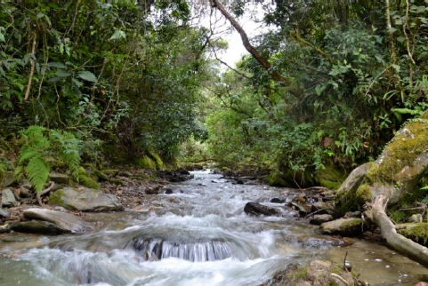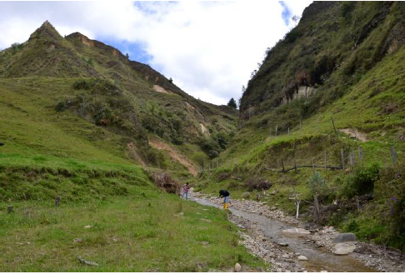
Bosque Pastizal

Época menos lluviosa
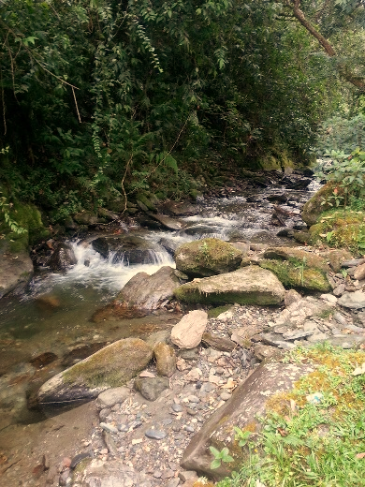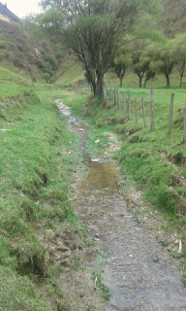
Bosque Pastizal
Anexo 8 Órdenes de macroinvertebrados acuáticos con los valores mayores de abundancia.
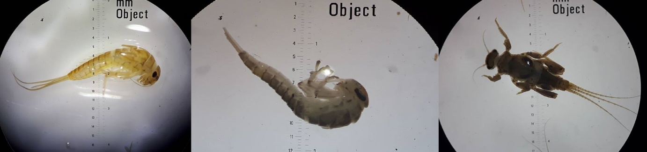
Orden Ephemeroptera
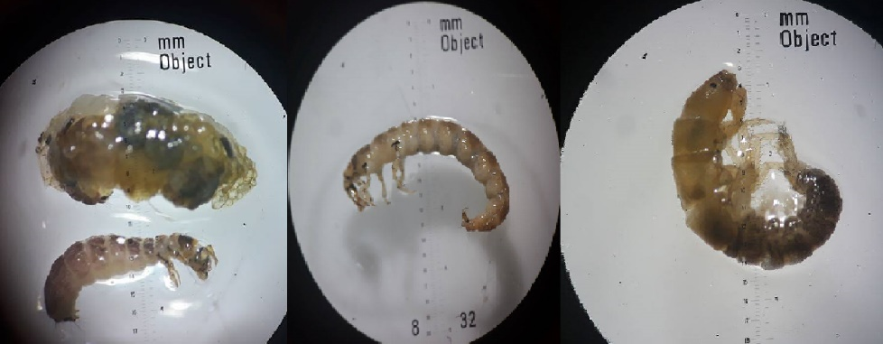
Orden Trichoptera
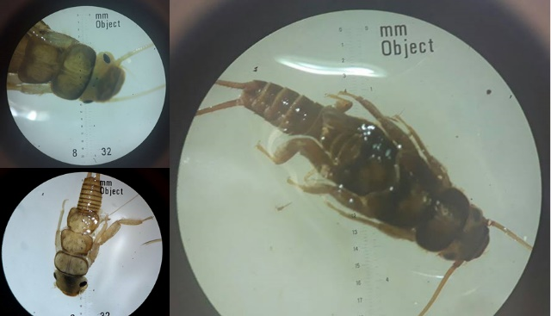
Orden Plecoptera
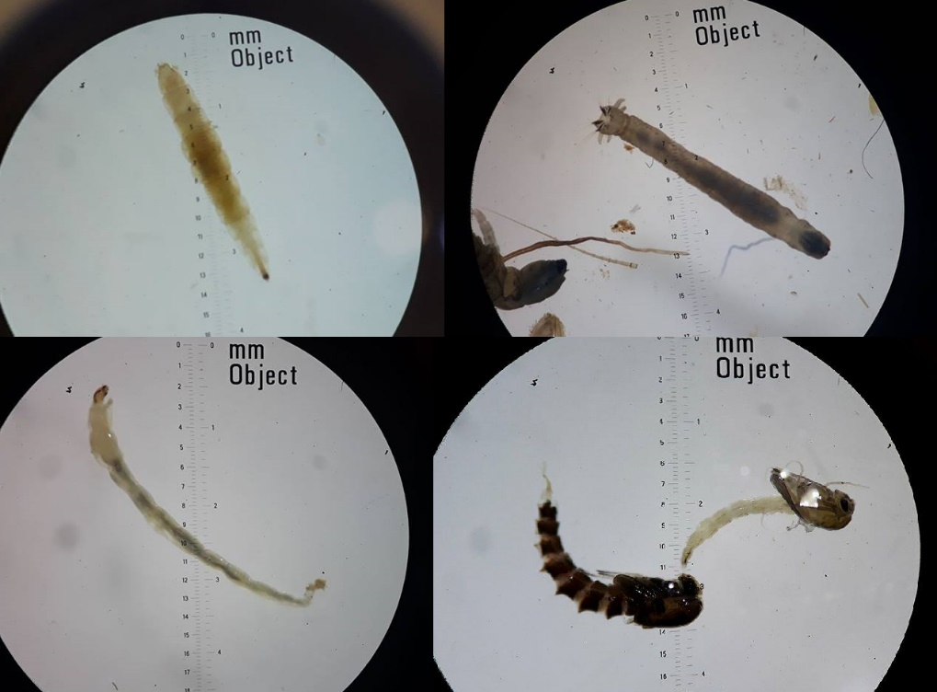
Diptera
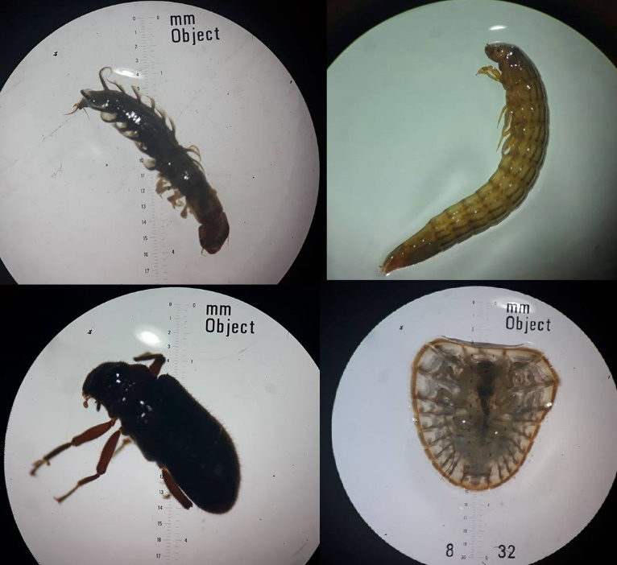
Coleoptera

